KARABÜK ÜNİVERSİTESİ TIP FAKÜLTESİ

ACİL DURUM EYLEM PLANI

2026



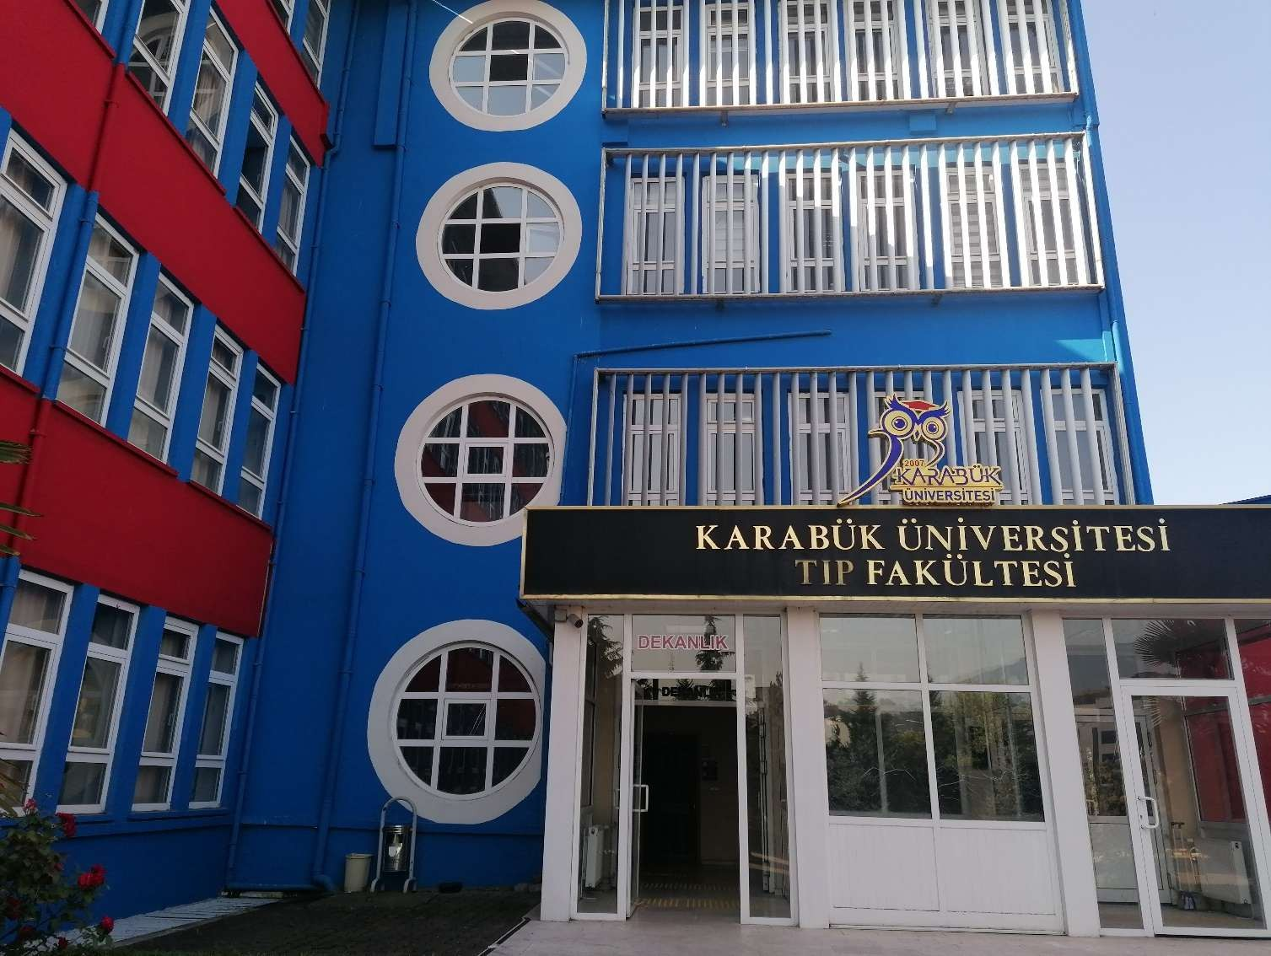

- AMAÇ 4
- GENEL BİLGİLER 4
- KAPSAM 4
- SORUMLULAR 4
- TANIMLAR 4
  - Önleme 4
  - Hazırlık 4
  - Müdahale 4
  - Yenilenme 4
  - Yangın 5
  - Doğal Afet 5
  - Sabotaj 5
  - Patlama 5
  - Tahliye 5
  - Toplanma Bölgesi 5
  - YOTA (Yapısal Olmayan Tehlikelerin Azaltılması) 5
  - Acil Durum Eylem Planı 5
  - Acil Durum 5
  - Acil Durum Eylem Planı Tatbikatı 5
  - Acil Durum Planını Güncellenmesi 5
- KISALTMALAR 6
- MERKEZİN MEVCUT DURUMU 6
- ACİL DURUMLARIN BELİRLENMESİ 6
- ÖNLEYİCİ VE SINIRLANDIRICI TEDBİRLERİN BELİRLENMESİ 7
  - Yangın 7
  - Patlama İçin Önleyici ve Sınırlandırıcı Tedbirler 8
  - Deprem 9
  - Sel ve Su Baskını 9
  - İlkyardım ve Tahliye Gerektirecek Olay ve Kazalar 10
  - Sabotaj İçin Önleyici ve Sınırlandırıcı Tedbirler 11
  - Tehlikeli Kimyasal Madde Yayılımı İçin Önleyici ve Sınırlandırıcı Tedbirler 11
- ACİL DURUM MÜDAHALE YÖNTEMLERİNİN BELİRLENMESİ 12
  - YANGIN 12
  - PATLAMA 18
  - DEPREM 18
  - SEL-SU BAKINI 22
  - BASINÇLI KAPLARIN PATLAMASI 23
  - İLK YARDIM VE TAHLİYE 24
  - SABOTAJ 26
  - KAZA OLMASI HALİNDE YAPILMASI GEREKENLER 27
  - TEHLİKELİ KİMYASAL, BİYOLOJİK, RADYOAKTİF VE NÜKLEER MADDELERDEN KAYNAKLANAN YAYILIM, ZEHİRLENME VE SALGIN HASTALIK İHTİMALİ 27
  - İŞYERİNİ DIŞARIDAN ETKİLEYEBİLECEK TEHLİKELER 28
- TAHLİYE YÖNTEMLERİ 29
  - Kaçış Yolları İle İlgili Açıklamalar 30
  - Fakültenin Tahliye Planı 30
- ACİL TOPLANMA YERİ 31
- ACİL DURUM PLANINI GÜNCELLENMESİ 31
- GÖREVLENDİRİLECEK ÇALIŞANLARIN BELİRLENMESİ VE KRİTERLERİ 32
  - Kurtarma Ekibinin Görevleri 34
  - Koruma Ekibinin Görevleri 35
  - Söndürme Ekibinin Görevleri 35
  - İlk Yardım Ekibinin Görevleri 36
- ÇALIŞANLARIN BİLGİLENDİRİLMESİ VE EĞİTİMİ 37
- ACİL DURUMUN FARK EDİLMESİ 37
- ÖNLEMLERİN KONTROLÜ 38
- ZARAR AZALTMA VE HAZIRLIK ÇALIŞMALARI VE PLANLAMA 38
- YAPISAL OLMAYAN TEHLİKELERİ AZALTMA (YOTA) ÇALIŞMALARI 38
- ACİL DURUMLARDA İRTİBAT KURULARAK YARDIM İSTENECEK KURULUŞLAR 38
- DÖKÜMANTASYON VE E- KAYITLAR 38
- ACİL DURUM TATBİKATI 39
  - ACİL DURUM TATBİKAT FORMU 41
  - ACİL DURUM TUTANAĞI 42
- ACİL DURUM AKIŞ ŞEMALARI 43
  - DEPREM İŞ AKIŞ ŞEMASI 43
  - İŞ KAZASI İŞ AKIŞ ŞEMASI 44
  - TERÖR OLAYI İŞ AKIŞ ŞEMASI 45
  - YANGIN MÜDAHALE İŞ AKIŞ ŞEMASI 46
  - SABOTAJ İŞ AKIŞ ŞEMASI 47
  - ZEHİRLENMELER ACİL DURUM PLANI 48
  - ACİL DURUM İLK YARDIM İŞ AKIŞ ŞEMASI 49
  - ELEKTRİK ÇARPMASI İŞ AKIŞ ŞEMASI 50

AMAÇ

Fakültemizde oluşabilecek acil durumlardan kaynaklanan risk ve etkileri en aza indirmek ve acil duruma kontrollü bir şekilde müdahale edilmesini, beklenmeyen ve önceden tahmin edilemeyen durumlara karşı daima hazırlıklı olunmasını sağlamak, gerekli tedbirleri zamanında almaktır.

GENEL BİLGİLER:

İŞVERENİN ADI | Karabük Üniversitesi Tıp Fakültesi
İŞYERİNİN UNVANI | Tıp Fakültesi Dekanlığı
İŞYERİNİN ADRESİ | Karabük Üniversitesi Merkez Kampüsü Kılavuzlar Mahallesi 413. Sokak No:10 Merkez/Karabük
İŞYERİNİN İLETİŞİM BİLGİLERİ | 0370 418 94 46
İŞYERİ TEHLİKE SINIFI | Az Tehlikeli
BİNANIN YAPI TARZI | Betonarme
YAPILAN FAALİYETLER | Eğitim-Öğretim Faaliyetleri
ÇALIŞMA ŞEKLİ | Tam Zamanlı
BİNADA ÇALIŞAN ÖĞRETİM ELEMANI SAYISI | 32
BİNADA ÇALIŞAN PERSONEL SAYISI | 15
İŞVERENİN ADI/SOYADI-UNVANI | Prof. Dr. Hasan SOLMAZ
HAZIRLAMA TARİHİ | 11.03.2026
GEÇERLİLİK TARİHİ | 15.12.2031

KAPSAM

Bu eylem planı 18.06.2013 Tarih 28681 sayılı Resmi Gazetede yayınlanan “İşyerlerinde Acil Durumlar Hakkında Yönetmelik” ve 01.10.2021 tarih ve 31615 sayılı resmi Gazetede yayınlanan “İşyerlerinde Acil Durumlar Hakkında Yönetmelikte Değişiklik Yapılmasına Dair Yönetmelik” gereği tanzim edilmiş olup; Karabük Üniversitesi Tıp Fakültesi Dekanlığının tamamını, yakın çevresini, tüm çalışanlarını, öğrencilerini ve o an binada bulunan herkesi kapsar.

SORUMLULAR

Bu planın uygulanmasından, her kademedeki Fakültemiz çalışanları görev ve statüsüne göre görevlerini yerine getirmekten sorumludur.

HUKUKİ DAYANAK

- 4857 sayılı İş Kanunu
- 6331sayılı İş Sağlığı ve Güvenliği Kanunu
- İşyerlerinde Acil Durumlar Hakkında Yönetmelik
- Binaların Yangından Korunması Hakkında Yönetmelik
- Kimyasal Maddelerle Çalışmalarda Sağlık ve Güvenlik Önlemleri Hakkında Yönetmelik
- İlkyardım Yönetmeliği
- İşyeri Bina ve Eklentilerinde Alınacak Sağlık ve Güvenlik Önlemlerine İlişkin Yönetmelik
- Sabotajlara Karşı Koruma Yönetmeliği
- Sağlık ve Güvenlik İşaretleri Yönetmeliği, esaslarına göre hazırlanmıştır.

TANIMLAR

Önleme:
Acil durumları önlemek veya etkilerini azaltmak için, düzenleyici fiziksel veya operasyonel tedbirlerin alınması,

Hazırlık:
Düzenlemeler ve tüm gerekli kaynakların acil durumları önlemek için seferber edilmesi.

Müdahale:
Acil durum meydana geldikten hemen sonra etkilerinin en aza indirilmesi.

Yenilenme: Tesislerin mümkün olduğunca kısa sürede yenilenmesi ve maruz kalan topluluğun bu durumu çabuk atlatması için düzenlemeler yapılması.

Yangın:
Oksijen, yanıcı madde, ısı gibi unsurların bir araya gelmesiyle oluşan denetlenemeyen yanma olayıdır.

Doğal Afet:
Sel baskını, deprem, fırtına, iklim şartları, doğayı ve katmanları tetikleyici baskı, ozon tabakasının delinmesi vb. olayların etkisiyle insan elinde olmadan meydana gelen olaylar.

Sabotaj:
Siyasi, maddi ve manevi dikkat çekme vb. sebeplerden dolayı planlanarak yapılan her türlü silahlı, bombalı saldırı.

Patlama:
Sıcaklık, ısı ve basıncın etkisiyle oluşan, çevreyi tahrip eden olay.

Tahliye:
İnsanların, mal ve malzemelerin acil durumlarda güvenli yerlere taşınması.

Toplanma Bölgesi:

Acil durumlarda toplanmak, güvende olanları kontrol etmek için tanımlanmış güvenli bölge.

YOTA (Yapısal Olmayan Tehlikelerin Azaltılması):
Yapısal olmayan elemanlar, bir binanın taşıyıcı sistemi haricindeki bütün kısımları ve binanın içindeki unsurlardır. Diğer bir deyişle, kolon, kiriş, taşıyıcı duvar, çatı ve temel haricindeki tüm elemanlardır. Aydınlatma elemanı, pencere, ofis makinası, mobilya, raflarda saklanan veya duvara asılı olan tüm eşyalar, yapısal olmayan temel elemanları oluşturur.

Acil Durum Eylem Planı:
Sorunların ya da felaketlerin, tüm kaynaklar göz önünde bulundurularak iş aktivitelerine ya da iş süreçlerine etkilerinin boyutlarının, olası çeşitli senaryoların ve müdahale ekibinin önceden belirlendiği, büyük çaplı bir plandır.

Acil Durum: Planlı olmayan, çevresel açıdan büyük kirlilik yaratan veya yaratma potansiyeli olan; itfaiyenin, polisin veya çevre ile ilgili yasal kuruluşların da katılımını gerektiren olay veya durumdur. Bir felaket, deprem, sel ya da hortum gibi bir doğal afet olabileceği gibi su basması, enerji problemi, yangın, patlama ya da sabotaj gibi farklı biçimlerde de gerçekleşebilir.

Acil Durum Planını Güncellenmesi: İşyerinde, belirlenmiş olan acil durumları etkileyebilecek veya yeni acil durumların ortaya çıkmasına neden olacak değişikliklerin meydana gelmesi halinde etkinin büyüklüğüne göre acil durum planı tamamen veya kısmen yenilenir.
Acil durum planları; tehlike sınıfına göre çok tehlikeli, tehlikeli ve az tehlikeli işyerlerinde sırasıyla en geç iki, dört ve altı yılda bir yenilenir.

Acil Durum Eylem Planı Tatbikatı: Plan yıl içerisinde yönetimince bir kez masa başı tatbikatı, bir kez de uygulamalı tatbikatı ile test edilmesi uygun olacaktır. Masa başı tatbikatları mayıs ayı içerisinde, uygulamalı tatbikatlar ise Kasım ayı içerisinde yapılması planlanmıştır. Tatbikat sonrası tatbikat raporu yer almalıdır.

KISALTMALAR

ADME: Acil Durum Müdahale Ekibi.
ADEP: Acil Durum Eylem Planı
YOTA: Yapısal Olmayan Tehlikeleri Azaltma

MERKEZİN MEVCUT DURUMU:

Fakültemiz binası B+Z+3 katlıdır.

Fakültemizde günlük olarak ortalama 250 ila 300 kişi civarında bir insan yoğunluğu bulunmaktadır.

Fakültemizde iki adet kuzey kanatta yangın merdiveni bulunmaktadır. Bu merdivenler, olası
- yangın veya acil durumlarda güvenli ve hızlı tahliye sağlamak amacıyla tasarlanmıştır ve tüm
- personel ile öğrencilerin kolayca ulaşabileceği şekilde konumlandırılmıştır.
- Fakültemizde bodrum, zemin, birinci, ikinci ve üçüncü katlarda her katta 4’er adet olmak üzere toplam 20 yangın söndürme hortumu bulunmaktadır. Bu hortumlar, kolayca görülebilecek ve fakültemizin her alanına müdahale edebilecek şekilde yerleştirilmiştir.
- Ayrıca, bodrum katta 1 adet 12 kg’lık yangın tüpü ve 2 adet 6 kg’lık yangın tüpü, zemin katta 6 adet 6 kg’lık, birinci katta 4 adet 6 kg’lık, ikinci katta 4 adet 6 kg’lık ve üçüncü katta 4 adet 6 kg’lık yangın tüpü olmak üzere toplam 20 adet 6 kg’lık yangın tüpü mevcuttur.
- Bunun yanı sıra, fakültemizin tüm dekanlık alanında duman ve sesli ikaz detektörleri kurulmuş
- olup, olası yangın durumlarına hızlı müdahale sağlanabilmektedir.

Olağan Dışı Durumda Kapasite Artırımı:
O günkü durum ve şartlara göre hareket edilecektir. Olağandışı durumda izinli olan tüm personel göreve çağrılacaktır.

GÖREV, YETKİ ve SORUMLULUKLAR

8.1. İşverenin Yükümlülükleri

1. İşverenin acil durumlara ilişkin yükümlülükleri aşağıda belirtilmiştir:
Çalışma ortamı, kullanılan maddeler, iş ekipmanı ile çevre şartlarını dikkate alarak meydana gelebilecek ve çalışan ile çalışma çevresini etkileyecek acil durumları önceden değerlendirerek muhtemel acil durumları belirler. Acil durumların olumsuz etkilerini önleyici ve sınırlandırıcı tedbirleri alır.
- •Acil durumların olumsuz etkilerinden korunmak üzere gerekli ölçüm ve değerlendirmeleri yapar.
- Acil durum planlarını hazırlar ve tatbikatların yapılmasını sağlar.
- Acil durumlarla mücadele için işyerinin büyüklüğü ve taşıdığı özel tehlikeler, yapılan işin niteliği, çalışan sayısı ile işyerinde bulunan diğer kişileri dikkate alarak; önleme, koruma, tahliye, yangınla mücadele, ilk yardım ve benzeri konularda uygun donanıma sahip ve bu konularda eğitimli yeterli sayıda çalışanı görevlendirir ve her zaman hazır bulunmalarını sağlar.
- Özellikle ilk yardım, acil tıbbi müdahale, kurtarma ve yangınla mücadele konularında, işyeri dışındaki kuruluşlarla irtibatı sağlayacak gerekli düzenlemeleri yapar.
- Acil durumlarda enerji kaynaklarının ve tehlike yaratabilecek sistemlerin olumsuz durumlar yaratmayacak ve koruyucu sistemleri etkilemeyecek şekilde devre dışı bırakılması ile ilgili gerekli düzenlemeleri yapar.
2. Acil durumlarla ilgili özel görevlendirilen çalışanların sorumlulukları işverenlerin konuya ilişkin yükümlülüğünü ortadan kaldırmaz.

8.2. Çalışanların Yükümlülük ve Sorumlulukları

1. Çalışanların acil durumlarla ilgili yükümlülükleri aşağıda belirtilmiştir.
- Acil durum planında belirtilen hususlar dâhilinde alınan önleyici ve sınırlandırıcı tedbirlere uymak.
- İşyerindeki makine, cihaz, araç, gereç, tesis ve binalarda kendileri ve diğer kişilerin sağlık ve güvenliğini tehlikeye düşürecek acil durum ile karşılaştıklarında; hemen en yakın amirine, acil durumla ilgili görevlendirilen sorumluya veya çalışan temsilcisine haber vermek.
- Acil durumun giderilmesi için, işveren ile işyeri dışındaki ilgili kuruluşlardan olay yerine intikal eden ekiplerin talimatlarına uymak.
- Acil durumlar sırasında kendisinin ve çalışma arkadaşlarının hayatını tehlikeye düşürmeyecek şekilde davranmak.

2. İşveren, çalışanların kendileri veya diğer kişilerin güvenliği için ciddi ve yakın bir tehlike ile karşılaştıkları ve amirine hemen haber veremedikleri durumlarda; istenmeyen sonuçların önlenmesi için, bilgileri ve mevcut teknik donanımları çerçevesinde müdahale edebilmelerine imkân sağlar. Böyle bir durumda çalışanlar, ihmal veya dikkatsiz davranışları olmadıkça yaptıkları müdahaleden dolayı sorumlu tutulamaz.

- Karabük Üniversitesi Tıp Fakültesinde Görevli Personel Listesi

SIRA NO | ADI SOYADI | İŞ TEL
1 | Prof. Dr. Hasan SOLMAZ | 0 (370) 418 94 46
2 | Prof. Dr. Ufuk KARADAVUT | 0 (370) 418 94 47
3 | Dr. Öğr. Üyesi AYBALA CEBECİK ÖZCAN | 0 (370) 418 94 48
4 | Fakülte Sekreteri Hakan CEBECİ | 0 (370) 418 94 31
5 | Prof. Dr. Gülay BULUT | 0 (370) 418 91 26
6 | Prof. Dr. Tahir KAHRAMAN | 0 (370) 418 94 46
7 | Prof. Dr. Ufuk KARADAVUT | 0 (370) 418 92 25
8 | Prof. Dr. Nihat YILMAZ | 0 (370) 418 94 46
9 | Prof. Dr. Eyüp ALTINÖZ | 0 (370) 418 93 09
10 | Prof. Dr. Hasan SOLMAZ | 0 (370) 418 92 67
11 | Prof. Dr. Mehmet ÖZDEMİR | 0 (370) 418 92 99
12 | Prof. Dr. Hikmet KELEŞ | 0 (370) 418 94 46
13 | Doç. Dr. Nergiz SEVİNÇ | 0 (370) 418 92 24
14 | Doç. Dr. Meryem YEŞİL ÇOLAK | 0 (370) 418 92 85
15 | Doç. Dr. Şeyma TOY | 0 (370) 418 92 06
16 | Doç. Dr. Ümit YILMAZ | 0 (370) 418 92 02
17 | Doç. Dr. Nesibe YILMAZ | 0 (370) 418 92 02
18 | Dr. Öğr. Üyesi Mehmet DEMİR | 0 (370) 418 93 62
19 | Dr. Öğr. Üyesi Feyza BAŞAK | 0 (370) 418 92 35
20 | Dr. Öğr. Üyesi Abdullah Yücel BABA | 0 (370) 418 94 46
21 | Dr. Öğr. Üyesi Yusuf ERSAN | 0 (370) 418 90 53
22 | Dr. Öğr. Üyesi Necati Emre ŞAHİN | 0 (370) 418 92 60
23 | Dr. Öğr. Üyesi Namık BİLİCİ | 0 (370) 418 93 57
24 | Dr. Öğr. Üyesi Venhar GÜRBÜZ CAN | 0 (370) 418 92 83
25 | Dr. Öğr. Üyesi Ferhat BOZDUMAN | 0 (370) 418 92 82
26 | Dr. Öğr. Üyesi Erkay NACAR | 0 (370) 418 92 80
27 | Dr. Öğr. Üyesi Serap ARSLAN | 0 (370) 418 92 37
28 | Dr. Öğr. Üyesi Tansu KUŞAT | 0 (370) 418 92 29
29 | Dr. Öğr. Üyesi Yusuf SEÇGİN | 0 (370) 418 94 46
30 | Dr. Öğr. Üyesi Rukiye Sümeyye BAKICI | 0 (370) 418 92 29
31 | Arş. Gör. Ayşe Seda AKDEMİR | 0 (370) 418 92 01
32 | Arş. Gör. Şeyda ŞEÇGİN | 0 (370) 418 90 11
33 | Fakülte Sekreteri Hakan CEBECİ | 0 (370) 418 94 31
34 | Şef. Vasfiye YENİAYDIN | 0 (370) 418 90 48
35 | Tekniker Meltem ÖZEN | 0 (370) 418 92 53
36 | Bilg. İşl. Ahmet KASAP | 0 (370) 418 94 65
37 | Bilg. İşl. Hatice OLGAÇ | 0 (370) 418 94 45
38 | Bilg. İşl. İbrahim DORUKBAŞI | 0 (370) 418 91 92
39 | Bilg. İşl. Regayıp GENÇTÜRK | 0 (370) 418 94 50
40 | Bilg. İşl. Neslihan KORKUT | 0 (370) 418 92 53
41 | Bilg. İşl. Arzu DERELİ | 0 (370) 418 94 45
42 | Büro Personeli Fatma CAN | 0 (370) 418 92 59
43 | Büro Personeli İrem ATABEY | 0 (370) 418 94 45
44 | Memur Aysun ULU | 0 (370) 418 94 29
45 | Destek Personeli Hatice AFACAN | 0 (370) 418 94 29
46 | İşçi Fatma BOZOĞLU | 0 (370) 418 94 46
47 | İşçi Recep KOCAKAYA | 0 (370) 418 94 46

ACİL DURUMLARIN BELİRLENMESİ
Gerektiren
- İlkyardım İhtiyacı Olaylar
- Zehirlenmeler
- Elektrik Kaçağı
- Doğalgaz veya Tüp Gaz Kaçağı
- Elektrik Sıçraması
- Kimyasal Madde Olayları
- Terör Olayları
- İntihar Olayları
- Telekomünikasyon Arızaları
- Elektrik Sistemlerinin Çalışmaması
- Su Sistemlerinin Çalışmaması
- Salgın
- Ekipmanların Kullanılmaz Hale Gelmeleri
- Yangın
- Deprem
- Parlama ve Patalyan Olaylar
- Sel ya da Su Baskını
- Yoğun Kar Yağışı
- Fırtına
- Heyelan
- Anarşik Olaylar
- Toplu Gıda Zehirlenmesi
- Bilgisayar Sisteminin Çökmesi
- Uzun Süreli Enerji Kesintisi
- Sabotaj Olayları
- İş Kazaları Olayları
- Seferberlik ve Savaş Hali
- Savaş
ACİL DURUM PLANI

- AFAD tarafından hazırlanan Açıklamalı Afet Yönetimi Terimleri Sözlüğünde acil durum planlaması tanımı, “insanın canı ve malıyla diğer faaliyetlerinin, olağan dışı olayların sonuçlarından en az kayıp ve zararla kurtulabilmesi için yapılması gereken iş ve işlemlerin, olaylar olmadan önce planlaması ve olay sırasında; zamanında, hızlı ve etkili bir şekilde uygulanmasını gerektiren tüm faaliyetler” olarak yapılmıştır.
- İşyerlerinde Acil Durumlar Hakkında Yönetmeliğe göre acil durum planı, işyerlerinde meydana gelebilecek acil durumlarda yapılacak iş ve işlemler dâhil bilgilerin ve uygulamaya yönelik eylemlerin yer aldığı plandır.
- Acil durum planı; büyük çaplı kaza ve yaralanmaları önlemek, işyeri ve çevresindeki binalar ile ekipmanlarda oluşabilecek zararı azaltmak, toplum ve çevreyi acil durumların etkilerinden korumak ve acil durumların işyerlerine verdiği maddi ve manevi zararı en az hasarla atlatarak normal çalışma düzenine en hızlı şekilde geçişini sağlamak için gereklidir. Herhangi bir acil durum meydana gelmeden yapılacak bu planlamayla gereken tedbirler belirlenir. Gerektiğinde uygulama kolaylığı sağlanarak maddi ve manevi en az hasarla atlatılabilir.
Acil durum planı hazırlamanın amaçları şu şekilde sıralanabilir:
- Acil durumlara karşı her zaman hazır bulunulması,
- Acil durumların neden olduğu durumların hızlı ve etkili bir biçimde sınırlandırılması,
- Acil servis hizmetleri işyerine ulaşıp kontrol altına alana kadar acil durumun yönetilmesi,
- Dışarıdan gelen acil durum ekiplerine bilgi verilerek ve ekipmanlarla yardımcı olunması,
- Tüm çalışanların ve çevredekilerin acil durumların olumsuz etkilerinden korunması.
- 6331 sayılı Kanunun 11 ve 12’nci maddelerinde de acil durum planları, yangınla mücadele, ilk yardım ve tahliye ile ilgili hükümler bulunmaktadır. 6331 sayılı Kanun kapsamına giren tüm işyerleri de İşyerlerinde Acil Durumlar Hakkında Yönetmeliğe göre acil durum planı hazırlamakla yükümlüdür.
- Acil durum planı risk değerlendirmesinin bir çıktısıdır. Risk değerlendirmesiyle muhtemel tehlike ve riskler tespit edildikten sonra kontrol önlemleri belirlenir. Bunun sonrasında risk değerlendirmesine bağlı olarak acil durumlar belirlenir ve yönetmelik hükümlerine göre acil durumların önleyici ve sınırlandırıcı tedbirlerinin belirlendiği, müdahale için prosedürler ve tahliye planlarını içeren bir acil durum planı hazırlanır.

ACİL DURUM PLANI HAZIRLANMASI AŞAMALARI
İşyerlerinde Acil Durumlar Hakkında Yönetmelik’in 7.maddesi uyarınca acil durum planı hazırlarken izlenmesi gereken aşamalar aşağıda belirtilmiştir:

- Acil durumların belirlenmesi,
- Önleyici ve sınırlandırıcı tedbirlerin alınması,
- Görevlendirilecek kişilerin belirlenmesi,
- Acil durum müdahale ve tahliye yöntemlerinin oluşturulması,
- Dokümantasyon,
- Tatbikat,
- Acil durum planının yenilenmesi

- ÖNLEYİCİ VE SINIRLANDIRICI TEDBİRLERİN BELİRLENMESİ

YANGIN

Yangın İçin Önleyici Tedbirler:

    - Yangına karşı gerekli yasakların konulması ve personele uyarıların yapılması.
    - Sigara içilebilen alanların belirlenmesi ve yasaklı alanlarda kurallara tam uyulmasının sağlanması.
    - İzinsiz elektrikli ısıtıcı, ocak, LPG tüpü ve benzeri cihazların kullanılmasının engellenmesi.
    - Elektrik tesisatının yetkili kişilerce periyodik olarak kontrol edilmesi ve tespit edilen arızaların giderilmesi.
    - Yüksek akım çeken cihazların tesisat uygunluğunun kontrol edilmesi ve uygun olmayan cihazların kullanımının önlenmesi.
    - Elektrik panolarında uygun amper değerindeki otomatik sigortaların kullanılması.
    - Mesai bitiminde elektronik cihazların fişlerinin prizden çekilmesinin sağlanması.
    - Elektrik tesisatına ehliyetsiz kişilerin müdahalesinin engellenmesi.
    - Yanıcı ve parlayıcı gaz kullanılan alanlarda gaz detektörü bulundurulması.
    - Gaz tüplerinin ve gaz hatlarının periyodik kontrolünün yapılması.
    - LPG vb. gaz tüplerinin bulunduğu alanların sürekli havalandırılmasının sağlanması.
    - Kimyasal maddelerin uygun şekilde etiketlenmesi ve doğru koşullarda depolanması
    - Yanıcı maddelerin diğer malzemelerden ayrı yerlerde saklanması.
    - Kazanların periyodik bakım ve kontrollerinin yapılması.
    - Kazan dairesine yetkili olmayan kişilerin girişinin engellenmesi.
    - Baca ve boruların düzenli aralıklarla temizlenmesi.
    - Merkezi ısınma sistemine ait ekipmanların bakım altında bulundurulması.
    - Yangın söndürme cihazları ve dolaplarının standartlara uygun, görünür ve ulaşılabilir yerlere yerleştirilmesi.
    - Yangın söndürme cihazlarının duvara 90 cm yükseklikte sabitlenmesi.
    - Yangın söndürme ekipmanlarının yıllık bakım ve dolumlarının yapılması.
    - Yangın dolaplarına “YANGIN” ibaresi ve sıra numarasının yazılması.
    - Yangın algılama ve uyarı sistemlerinin düzenli kontrol edilmesi ve çalışır durumda tutulması.
    - Acil durum aydınlatma ve yönlendirme sistemlerinin sürekli çalışır durumda bulundurulması.
    - Tahliye planlarının hazırlanması, güncellenmesi ve görünür noktalara asılması.
    - Acil çıkışların açık tutulması ve bu alanlarda engel bulundurulmamasının sağlanması.
    - Acil çıkış yönlendirme tabelalarının görünür noktalara yerleştirilmesi.
    - Çatıların belirli aralıklarla temizlenmesi ve yangına sebep olabilecek malzemelerin bulundurulmaması.
    - Çatı aralarında elektrik tesisatı ile yanıcı veya parlayıcı madde bulundurulmamasının sağlanması.
    - Yangın söndürme cihazları ve hortumlarının kullanımının personele öğretilmesi.
    - Yangınla ilgili eğitimlerin düzenli aralıklarla verilmesi.
    - Yangın tatbikatlarının düzenli olarak yapılması ve çalışanların katılımının sağlanması.
    - Laboratuvarlara yetkisiz kişilerin girişinin engellenmesi.
    - Arşiv ve ambar gibi alanlarda soba vb. cihazların kullanılmamasının sağlanması.
    - Mesai sonunda tüm odaların kontrol edilmesi.

Yangın İçin Sınırlandırıcı Tedbirler
- Duman detektörleri
- Yangınla mücadele ekibi oluşturulması
- Yangınla mücadele ekibine gerekli eğitimlerin verilmesi/aldırılması
- Periyodik yangın tatbikatı yapılması
- Yangın durumunda çabuk tahliye için uygun acil çıkış kapıları
- Acil çıkışların ve söndürme ekipmanlarının gösterildiği tahliye planlarının işyerlerinde görünür şekilde asılı olması
- Yangın söndürme ekipmanlarının işyeri içerisinde doğru konumlandırılması
- Uygun standartlarda yangın söndürme ekipmanı bulundurulması ve periyodik kontrolü
- Acil durum vanaları (doğal gaz akışını kesmek için)
- CO, CO2 detektörleri
- Sesli alarm sistemi

PATLAMA
Patlama İçin Önleyici Tedbirler
    - Patlamadan korunma dokümanı hazırlanması.
    - Patlayıcı ortam oluşabilecek yerlerin patlayıcı ortam oluşma sıklığı ve kalıcılığı esas alınarak bölgeler halinde sınıflandırılması. Bu bölgelerde kullanılan elektrikli ve elektrikli olmayan tüm ekipman ve koruyucu sistemlerin uygun kategorilere göre seçilmesi.
    - Kazanların ve gaz hatlarının periyodik kontrolünün bakım ekibi ve tesisat sorumluları tarafından yapılmasının sağlanması.
    - Kazan dairesine yetkisiz kişilerin girişinin engellenmesi ve sorumlu teknik personelin yetkili olması.
    - Laboratuvar ve ilgili birimlerde gaz detektörlerinin bulundurulması ve çalışır durumda tutulmasının sağlanması.
    - Kullanılan kimyasal maddelerin uygun şekilde etiketlenmesi ve depolanmasının sağlanması.
    - Kimyasal atıkların düzenli ve güvenli bir şekilde depolanmasının sağlanması.
    - Güvenlik bilgi formlarının (MSDS) tüm kimyasallar için bulundurulmasının sağlanması.
    - Patlayıcı ortam bulunan alanlarda havalandırma sistemlerinin çalışır durumda tutulmasının sağlanması.
    - Statik elektrik birikimini önlemek için topraklama ve antistatik önlemlerin alınmasının sağlanması.
    - Gaz ve kimyasal sistemlerde acil durum vanalarının bulundurulması ve çalışır durumda tutulmasının sağlanması.
    - Patlayıcı ortamda kullanılan tüm elektrik panolarının ve yüksek akım çeken cihazların uygun sınıf ve standartlara sahip olmasının sağlanması.
    - Laboratuvarlara yetkisiz kişilerin girişinin engellenmesi.
    - Laboratuvar sorumlusunun, giriş-çıkış ve güvenlik kontrollerinin sağlanmasından sorumlu olması.
    - Tüm personelin patlayıcı ortam riskleri, acil durum prosedürleri ve korunma tedbirleri hakkında eğitim almasının sağlanması.
Patlama İçin Sınırlandırıcı Tedbirler
- CO, CO2 detektörleri bulundurulması
- Sesli alarm sistemi bulundurulması
- Acil durum vanaları (doğal gaz akışını kesmek için)
- Acil çıkışların ve söndürme ekipmanlarının gösterildiği tahliye planlarının işyerinde görünür şekilde asılı olması
- Yangın söndürme ekipmanlarının işyeri içerisinde doğru konumlandırılması
- Uygun standartlarda yangın söndürme ekipmanı bulundurulması ve periyodik kontrollerinin yapılması

DEPREM
Deprem İçin Sınırlandırıcı Tedbirler
    - Büyük araç-gereç ve ekipmanların güvenli şekilde yerleştirilmesi
    - Binaların deprem dayanıklılığının ve zemin güçlendirmelerinin kontrol edilmesi
    - Yapısal olmayan tehlikelerin azaltılması: dolap, raf ve cihazların sabitlenmesi
    - Tahliye planlarının görünür şekilde asılması
    - Acil çıkış yollarının tehlikelerden arındırılması, tabelalarla işaretlenmesi
    - Yangın merdiveni ve acil çıkış kapılarının kullanılabilir durumda tutulması.
    - Acil çıkış yolları, merdivenler ve kapıların önünde engel bulundurulmaması.
    - Kapıların dışa açılması ve kilitlenmemesi
    - Acil çıkış yollarının aydınlatılması ve geniş tutulması
    - Zehirli, patlayıcı, yanıcı maddelerin düşmeyecek ve kırılmayacak şekilde depolanması
    - Bu maddelerin özel depolarda tutulması ve üzerine uygun fosforlu veya belirleyici etiketler konulması.
    - Tüm personelin deprem ve acil durumlarda yapılacaklar konusunda eğitim almasının sağlanması
    - Arama, kurtarma ve tahliye ekibi oluşturulması
    - Ekibe deprem eğitimi verilmesi
    - Deprem tatbikatlarının düzenli yapılması
    - Gaz vanası ve elektrik sigortalarının otomatik hale getirilmesi, kontrol edilmesi
    - Deprem sonrası iletişim planı
    - Personelin görev dağılımı ve acil telefon listeleri

SEL VE SU BASKINI

Sel ve Su Baskını İçin Önleyici Tedbirler
    - İşletmenin kurulum aşamasında dere yatakları, taşkın riski yüksek alanlar ve su akış yollarına tesis yapılmamasına dikkat edilmesi.
    - İşyerinde bulunan yağmur suyu kanallarının, menfezlerin ve drenaj sistemlerinin düzenli olarak kontrol edilmesi ve bakımının yapılması.
    - Kampüs ve çevresinde ağaçlandırma, yeşil alan ve doğal su emilimini artıracak uygulamaların yapılması.
    - Bina çevresinde su birikmesini önleyecek eğim ve drenaj düzenlemelerinin yapılması.
    - Çatı ve terasların su tahliye sistemlerinin tıkanıklıklara karşı düzenli kontrol edilmesi.
    - Yer altı ve üstü su depolarının taşma veya sızıntı riskine karşı kontrol edilmesi.
    - Elektrik panolarının ve kritik cihazların su baskını riski olan alanlardan uzak tutulması veya suya dayanıklı koruma sağlanması.
    - Sel veya su baskını durumunda tahliye planlarının hazırlanması ve tüm personele duyurulması.
    - Acil durum ekipmanları ve ilk yardım malzemelerinin su baskını riski altında olmamasının sağlanması.
    - Sel ve su baskını riski olan alanlarda erken uyarı sistemleri veya su seviyesi gözlem cihazlarının kullanılması.
    - Su baskını sırasında kritik belgelerin ve malzemelerin su geçirmez kaplarda veya yüksek yerlere taşınması.
    - Personelin sel ve su baskını durumunda alınacak önlemler konusunda eğitim alması ve tatbikat yapılması.

Sel ve Su Baskını İçin Sınırlandırıcı Tedbirler

- Olası sel durumunda elektrik ve su kaynaklarının güvenli biçimde kapatılmasının sağlanması.
- Afet sırasında ve sonrasında kullanılacak ekipmanların (ilk yardım çantası, taşınabilir pompa, su tahliye araçları vb.) hazır bulundurulması.
- Sel için belirlenmiş “güvenli yer” in gösterildiği tahliye planının işyeri içerisinde görünür yerlerde asılı olması.
- Kurtarma ve tahliye ekibi oluşturulması.
- Kurtarma ve tahliye ekibine sel ile ilgili eğitim verilmesi/aldırılması.
- Tahliye yollarının temiz ve engellenmemiş halde tutulması; çıkış kapılarının kolayca açılabilmesi.
- Su baskını riski olan alanlarda kritik ekipman, elektronik cihaz ve belgelerin yüksek yerlere taşınması veya su geçirmez koruma sağlanması.
- Personelin sel ve su baskını sırasında alacağı önlemler konusunda düzenli eğitim alması ve tatbikat yapılması.
- Sel uyarı ve erken ihbar sistemlerinin (su seviyesi ölçerler, sensörler) kullanılması ve kontrolünün yapılması.
- Acil durum iletişim planı oluşturulması; ekipler ve personel arasında haberleşmenin sağlanması.
- Özürlü veya hareket kısıtlı personelin tahliyesi için özel düzenlemeler yapılması.
- Afet sonrası hasar kontrolü ve güvenlik taramasının yapılması; su baskını sonrası binaların ve tesisatların güvenli hâle getirilmesi.
  - İLKYARDIM VE TAHLİYE GEREKTİRECEK OLAY VE KAZALAR

İlkyardım ve Tahliye Gerektirecek Olay ve Kazalara Karşı Önleyici Tedbirler

    - İşyerinde kapsamlı risk değerlendirmesi yapılması ve periyodik olarak güncellenmesi.
    - Çalışanlara iş ile ilgili gerekli eğitimlerin ve iş sağlığı ve güvenliği eğitimlerinin verilmesi.
    - Belirlenen zaman dilimlerinde çalışanların sağlık gözetimlerinin yapılması.
    - Ramak kala formlarının oluşturulması ve düzenli olarak doldurulmasının sağlanması.
    - Çalışanların iş sağlığı ve güvenliği konusundaki fikir ve önerilerinin alınması.
    - İş sağlığı ve güvenliği konusunda ödül sisteminin uygulanması.
    - Zemin, yol ve merdivenlerin mevzuat ve standartlara uygunluğunun sağlanması.
    - Termal konfor şartlarının mevzuat ve standartlara uygunluğunun sağlanması.
    - Çalışanlara güvenlik kültürü kazandırılması için düzenli çalışmalar yapılması.
    - İşyeri içi güncel trafik planının hazırlanması ve bulundurulması.
    - Acil durumlar için ilk yardım ekipmanlarının eksiksiz ve ulaşılabilir şekilde bulundurulması.
    - Tahliye ve acil durum prosedürlerinin görsel talimatlar ve acil çıkış işaretleri ile desteklenmesi.
    - Acil durum tatbikatlarının düzenli aralıklarla yapılması.

İlkyardım ve Tahliye Gerektirecek Olay ve Kazalar İçin Sınırlandırıcı Tedbirler
- İlkyardım ekibi oluşturulması ve ekip üyelerinin görev ve sorumluluklarının belirlenmesi.
- İlkyardım personeline profesyonel ilkyardım eğitimi verilmesi ve periyodik tekrar eğitimlerinin yapılması.
- Ecza dolaplarının bulundurulması, içeriğinin mevzuata uygun olması ve düzenli olarak kontrol edilmesi.
- Uygun kişisel koruyucu donanımın (KKD) temini ve çalışanların erişimine sunulması.
- Kişisel koruyucu donanımların doğru kullanımının sağlanması için eğitimler verilmesi ve denetim yapılması.
- Acil durum irtibat numaralarının görünür yerlerde bulundurulması.
- İşyerinde acil çıkış yollarının ve tahliye alanlarının engellenmeden kullanıma açık tutulması.
- İşyeri otoparkında araçların nizami şekilde park edilmesi, özellikle çıkışların güvenli olması için ileri doğru park edilmesi.
- Yangın söndürücülerin ve acil durum ekipmanlarının kolay ulaşılabilir şekilde yerleştirilmesi ve periyodik kontrolü.
- Acil durum tatbikatlarının düzenli olarak yapılması ve çalışanların bu prosedürlere hâkim olması.

SABOTAJ

Sabotaj İçin Önleyici Tedbirler
    - Önleyici tedbirlerin belirlenmesi ve sürekli olarak güncellenmesi.
    - Giriş ve çıkışların kontrollü bir şekilde yapılması, yetkisiz kişilerin girişinin engellenmesi.
    - Bina dışında ve içinde güvenlik kameralarının bulunması ve sürekli olarak izlenmesi.
    - İşyerinde güvenlik biriminin oluşturulması ve görev tanımlarının belirlenmesi.
    - Patlayıcı, yanıcı veya tehlikeli malzeme ve ekipmanların bulunduğu alanlara girişin sınırlandırılması ve yalnızca yetkili personelin erişiminin sağlanması.
    - İşyerine dışarıdan gelen kişilerin kaydının tutulması, girişte kimlik kontrolü yapılması ve ziyaretçi kartı verilmesi.
    - Şüpheli durumların ve şüpheli paketlerin tespit edilmesi için personelin bilgilendirilmesi ve prosedürlerin oluşturulması.
    - Acil durum ve tahliye planlarının hazırlanması, personele duyurulması ve düzenli tatbikatların yapılması.
    - Kritik alanlar ve güvenlik noktalarında alarm sistemleri ve sensörlerin kullanılması.
    - İşyerinde güvenlik ihlallerinin raporlanması ve takip edilmesi için prosedürlerin oluşturulması.

Sabotaj İçin Sınırlandırıcı Tedbirler
- Kolluk kuvvetleri ile derhal irtibata geçilmesi, olayın hızlı ve etkili şekilde müdahale edilmesini sağlamak.
- Acil durum sirenlerinin çalması ve tüm personele uyarının iletilmesi.
- Acil çıkışları gösteren tahliye planlarının görünür yerlerde bulundurulması ve personelin tahliye yollarını bilmesinin sağlanması.
- Tehlike veya şüpheli durumların anında güvenlik birimine bildirilmesi için prosedürlerin oluşturulması.
- Kritik alanlara yetkisiz girişlerin engellenmesi, kapıların kilitli tutulması ve güvenlik personeli tarafından kontrol edilmesi.
- Personelin acil durum ve sabotaj senaryoları hakkında bilgilendirilmesi ve tatbikat yapılması.
- Alarm sistemleri ve sensörlerin kritik alanlarda aktif olarak kullanılması.
- Olay sonrası raporlama ve inceleme prosedürlerinin uygulanması, eksikliklerin tespit edilip giderilmesi.

TEHLİKELİ KİMYASAL MADDE YAYILIMI
Tehlikeli Kimyasal Madde Yayılımı İçin Önleyici Tedbirler
    - Vanaların gaz sızıntısına karşı rutin kontrollerinin yapılması ve bakım kayıtlarının tutulması.
    - İş yeri için uygun nitelikte özel kimyasal depolama dolaplarının temin edilmesi ve standartlara uygun şekilde yerleştirilmesi.
    - Kimyasalların depolandığı bölümlerde sızıntıya yol açabilecek durumların engellenmesi, yeterli ve uygun havalandırma sistemlerinin bulunması.
    - Kimyasalların özelliklerine, tehlike sınıflarına ve uyumluluk tablolarına göre uygun şekilde depolanması.
    - İzni olmayan çalışanların kimyasal depolama alanına girişinin engellenmesi (kartlı giriş sistemi, kilitli alan vb.).
    - Gaz sirkülasyonunun sağlandığı borularda düzenli kaçak kontrolü yapılması.
    - Kimyasal maddelerin bulunduğu bölgelerde uyarı levhalarının, güvenlik işaretlerinin ve MSDS/SDS bilgi formlarının bulundurulması.
    - Kimyasal dökülme ve sızıntılara müdahale için dökülme kiti (spill kit) bulunması.
    - Kimyasal maddelerle çalışan personele düzenli eğitim verilmesi (tehlikeler, depolama, PPE kullanımı, acil durum müdahalesi).
    - Kimyasal depolama alanlarında uygun kişisel koruyucu donanımların bulundurulması ve kullanımının zorunlu tutulması.
    - Tehlikeli kimyasalların taşınması sırasında sızıntı riskini azaltacak ekipman ve prosedürlerin uygulanması

Tehlikeli Kimyasal Madde Yayılımı İçin Sınırlandırıcı Tedbirler
- Kimyasallar ile çalışan personele uygun kişisel koruyucu donanımın temin edilmesi.
- Kişisel koruyucu donanımların çalışanlar tarafından doğru ve eksiksiz şekilde kullanılmasının sağlanması.
- Yangınla mücadele ve arama-kurtarma tahliye ekiplerinin oluşturulması ve görev tanımlarının belirlenmesi.
- İlgili acil durum ekiplerine kimyasal tehlikeler ve müdahale prosedürleri ile ilgili eğitimlerin verilmesi veya aldırılması.
- Olası kimyasal yayılımı veya sızıntı durumunda işyerinin çabuk tahliye edilebilmesi için tahliye planlarının oluşturulması.
- Tahliye planlarının işyerinde görünür yerlerde bulundurulması ve tüm çalışanların bilgilendirilmesi.
- Gaz yayılımı durumlarına karşı uygun yerlere yeterli sayıda gaz dedektörü yerleştirilmesi ve düzenli kontrollerinin yapılması.
- Kimyasal sızıntı ve yayılım durumları için acil durum prosedürlerinin oluşturulması ve personele duyurulması.
- Kimyasal sızıntı ve yayılım riskine karşı spil kitleri ve müdahale ekipmanlarının hazır bulundurulması.
- Kimyasal madde bulunan alanların yetkisiz erişime kapalı tutulması ve güvenlik kontrollerinin sağlanması.
- Kimyasal yayılımının kontrolü için havalandırma ve sirkülasyon sistemlerinin düzenli bakımının yapılması.

ACİL DURUM MÜDAHALE YÖNTEMLERİNİN BELİRLENMESİ

YANGIN:

Yanma: Yanma, temel olarak kimyasal bir olaydır ve enerji açığa çıkaran bir reaksiyon sürecini ifade eder. Bu olay, yanıcı maddelerin belirli bir ısı seviyesinde oksijenle birleşmesiyle gerçekleşir. Yanıcı madde, uygun miktarda oksijen ve yeterli ısı enerjisi bir araya geldiğinde, kimyasal bağlar kırılır ve yeni bileşikler oluşurken ısı ve ışık enerjisi açığa çıkar.

Patlama: Patlama, belirli bir ortamda bulunan parlayıcı maddenin ideal karışımda tutuşması sonucu çok hızlı ve kontrol edilemeyen bir biçimde enerji açığa çıkmasıdır. Patlamalar, genellikle kısa sürede büyük bir enerji ve basınç değişimi yaratır ve çevreye ciddi zararlar verebilir. Patlamanın meydana gelmesi için, yanıcı maddenin uygun miktarda ve doğru dağılımda bulunması, yanma için yeterli oksijen veya hava olması ve bir tutuşturucu kaynağın mevcut olması gerekir. Bu koşullar bir araya geldiğinde, yanma kontrol dışı bir şekilde hızlanır ve patlama veya parlama oluşur. Yanma ve patlama olaylarının temelinde üç ana bileşen bulunur:

Yanıcı Madde: Patlamaya veya yanmaya neden olan, katı, sıvı veya gaz hâlindeki maddelerdir. Örnek olarak; gazlar, buharlar, tozlar veya sıvı yakıtlar verilebilir.

Yakıcı Madde (Oksijen): Yanmanın gerçekleşebilmesi için gerekli olan oksijen veya hava ortamıdır. Oksijen miktarı, yanıcı maddenin tutuşması ve hızlı enerji açığa çıkması açısından kritik öneme sahiptir.

Tutuşturucu Kaynak: Isı, kıvılcım veya başka bir enerji kaynağı, yanıcı maddeyi tutuşturarak yanma ve patlamayı başlatır.

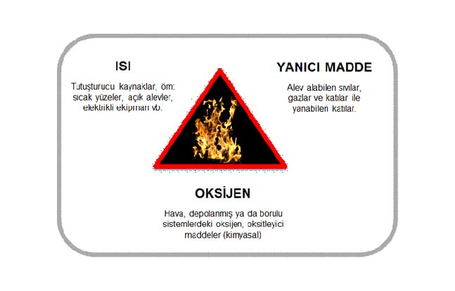
Yangın: Yangın, yanma olayının her zaman insan kontrolü altında gerçekleşememesi durumunda ortaya çıkan ciddi bir tehlikedir. Kontrol edilemeyen yanma olaylarına yangın denir ve bu olaylar, hızla yayılarak çevrede maddi ve manevi zararlar oluşturabilir. Yangın, başlangıçta küçük bir ateş veya kıvılcım şeklinde ortaya çıksa da, uygun koşulların oluşması halinde kontrol dışına çıkarak tehlikeli boyutlara ulaşabilir.
Yangının temel özelliği, yanıcı maddelerin kontrol dışı bir şekilde yanmasıdır. Katı, sıvı veya gaz hâlindeki maddeler, uygun oksijen ve ısı ile birleştiğinde yanma reaksiyonu başlar. Bu reaksiyon, eğer kontrol altına alınamazsa, hızla yayılabilir ve çevrede ciddi zararlara yol açabilir. Yangın, sadece fiziksel zararlar yaratmakla kalmaz; aynı zamanda can kaybı, psikolojik etkiler ve ekonomik kayıplara da neden olabilir.

Yangınların Sınıflandırılması:

Oluşum nedenlerine ve kullanılan yanıcı maddelere göre yangınlar sınıflandırılır. Bu sınıflar yangınla mücadelede doğru ekipman ve söndürme yöntemlerini belirlemek için kritik öneme sahiptir. Yanıcı maddenin türüne göre belirlenen yangın sınıfları A, B, C, D ve F olarak adlandırılır. Her bir sınıf yangının fiziksel özelliklerini, yayılma şeklini ve söndürme stratejilerini içerir. Söndürme yöntemleri ise yangının nedenine bağlı olarak farklılık gösterir. Bu nedenle yangın sınıfları ve söndürme tekniklerinin detaylı olarak bilinmesi, güvenli ve etkili bir müdahale için gereklidir. Yangın sınıfları ve söndürme yöntemleri şu şekildedir:
- A Sınıfı Yangınları – Katı Maddeler: A sınıfı yangınlar ahşap, kağıt, kumaş gibi katı ve genellikle organik maddelerin yanmasıyla oluşur. Bu maddeler yanarken genellikle karbon ve kül bırakır. Su veya su bazlı söndürücüler en etkili yöntemdir. Su, yanıcı maddeyi soğutarak yangının yayılmasını önler. Alternatif olarak kuru kimyasal tozlar da kullanılabilir.
- B Sınıfı Yangınları – Yanıcı Sıvılar: Benzin, alkol, yağ gibi sıvı yakıtların yanması sonucu oluşur. Bu yangınlar genellikle hızlı yayılır ve yüksek alev çıkarır. Köpük, kuru kimyevi toz veya karbondioksitli (CO₂) söndürücüler tercih edilir. Su kullanımı genellikle tehlikelidir çünkü sıvının yayılmasına ve yangının büyümesine neden olabilir.
- C Sınıfı Yangınları – Gaz Yangınları: Doğalgaz, propan veya butan gibi yanıcı gazların neden olduğu yangınlardır. Gaz sızıntısı olduğunda patlama riski yüksektir. Kuru kimyasal söndürücüler veya karbondioksitli söndürücüler kullanılır. İlk olarak gaz kaynağı kesilmelidir. Yangın bu şekilde kontrol altına alınabilir.
- D Sınıfı Yangınları – Yanıcı Metaller: Magnezyum, titanyum, sodyum gibi maddelerin yanmasıyla oluşur. Bu yangınlar çok yüksek sıcaklıkta yanar ve özel müdahale gerektirir. Özel olarak üretilmiş kuru tozlar kullanılmalıdır. Bu tür yangınlara su veya standart söndürücülerle müdahale edilmesi tehlikeli olabilir.
- F Sınıfı Yangınları – Yağ ve Mutfak Yangınları: Mutfakta kullanılan bitkisel veya hayvansal yağların yüksek sıcaklıkta tutuşması sonucu meydana gelir. Sıçrayan yağ alevlerin yayılmasına neden olabilir. Özel yağ yangını söndürücüler ve yangın battaniyeleri kullanılır. Su kesinlikle kullanılmamalıdır, çünkü bu alevlerin hızla yayılmasına yol açar.

Yangın durumunda yapılması gerekenler

Telaşa kapılmadan, çevrede yangın ihbar düğmesi varsa ona basılmalıdır.

112 nolu telefondan yangın itfaiyeye bildirilmelidir. Yangının adresi en kısa ve doğru şekilde, mümkünse yangının türü ile birlikte (bina, araç, laboratuvar, benzin, ahşap vb.) bildirilmelidir.

İtfaiye gelene kadar, mevcut imkânlar ve yangın söndürme cihazları (yangın tüpü, hortum vb.) kullanılarak yangını söndürmeye çalışılabilir. Ancak, kendinizin veya başkalarının tehlikeye atılmamasına özen gösterilmelidir.

Yangın kapalı bir alandaysa, yayılmasını önlemek için kapılar ve pencereler kapatılmalıdır.

Alevler hızla yayılmış ve binadan çıkış mümkün değilse, dolap, masa altı veya benzeri yerlere saklanılmamalıdır. Pencerelerden dışarıdakilerle iletişim kurulmaya çalışılmalıdır.

Dumandan etkilenmemek için yere yakın, eğilerek veya sürünerek hareket edilmelidir. Nefes alırken ağız ve burun ıslak bez veya mendille kapatılmalıdır.

Duman ve yanık kokusu başka odadan geliyorsa, kapılar açılmamalı ve kapıya dokunulmamalıdır.

Kıyafetiniz alev almışsa koşmadan yere yatarak yuvarlanılmalı ve alevler battaniye veya yangın örtüsü ile boğulmaya çalışılmalıdır.

Vücudunuzda yanık oluşmuşsa, derhal soğuk su altında tutulmalı ve mümkünse tıbbi yardım sağlanmalıdır.

Acil durum ekiplerinin talimatları doğrultusunda, belirlenen acil çıkış yolları kullanılarak güvenli alanlara tahliye edilmelidir. Tahliye edilen alanlarda yapılan sayımlara mutlaka dâhil olunmalıdır.

Laboratuvar, atölye veya kimyasal depolama alanları gibi özel bölümlerde yangın durumunda, elektrik ve gaz vanaları güvenli şekilde kapatılmalı, mümkünse tehlikeli maddeler izole edilmelidir.

Yangın esnasında asansörler kesinlikle kullanılmamalıdır. Tahliye, merdivenler veya belirlenmiş acil çıkış yolları ile sağlanmalıdır.

Tahliye sırasında çevredeki kişilere yardım etmek, engelli veya yardıma ihtiyaç duyanları güvenli alanlara yönlendirmek öncelikli görevler arasındadır.

Yangınlara Karşı Korunma Tedbirleri

- Binadaki baca ve boruları düzenli aralıklarla temizleyiniz ve bakımını yaptırınız.
- Çatı aralarında elektrik tesisatı, yanıcı ve parlayıcı madde bulundurmayınız.
- İzinsiz elektrikli cihazlar, LPG’li ocak, soba veya benzeri ekipmanları kullanmayınız.
- Elektrik tesisatı işlerinizin tamamını ehliyetli ve yetkili kişilerce yaptırınız.
- Elektrik tesisatınızın fenni muayenesini periyodik olarak yaptırınız.
- Elektrik sigortalarını otomatik ve güvenli hale getiriniz.
- Yangın söndürme cihazları ve malzemelerini her zaman kullanıma hazır bulundurunuz ve düzenli kontrollerini yapınız.
- Mesai bitiminde tüm odaları ve çalışma alanlarını kontrol ettiriniz.
- Arşiv ve ambarlarda soba veya benzeri ısıtıcı cihazları kullanmayınız.
- Sigara içilmesi yasak olan alanlarda sigara içmeyiniz ve olası ihlalleri önleyiniz.
- Tüm personeli düzenli olarak yangın önleme ve yangın güvenliği konusunda eğitiniz.
- Yangın çıkış yollarını her zaman açık ve kullanılabilir durumda tutunuz.
- Yangın dolapları üzerine “YANGIN” yazısı ile birlikte sıra numarası bulunacak ve dolap üzerine kullanım talimatları asılacaktır.
- Elle taşınabilen seyyar yangın söndürücü tüpler, mümkünse duvar veya direklere yerden 90 cm yükseklikte asılacaktır.
- Acil Durum Eylem Planı içerisinde, yangından korunma tedbirlerinin uygulanmasını ve takibini üstlenecek sorumlular ile ilgili bölüm görevlileri belirlenecektir.
- Yangın riskine karşı, laboratuvar, atölye ve kimyasal depolama alanlarında özel önlemler alınacak; yanıcı ve patlayıcı maddeler uygun koşullarda depolanacaktır.
- Acil durum tatbikatları düzenli olarak yapılacak ve personelin yangın esnasındaki davranışları test edilecektir.
YANGIN DURUMUNDA YAPILMASI GEREKENLER

ACİL DURUM | YAPILACAK FAALİYET | SORUMLU
YANGIN | 1. Telaşlanmayınız ve yangını sorumlu kişilere haber veriniz. | Tüm Personel
YANGIN | 2. Paniği engelleyiniz ve tüm personeli toplanma alanına toplayınız. | Kurtarma Ekibi
YANGIN | 3. Gaz vanalarını, elektrik şalterlerini, kapı ve pencereleri kapatınız. | Yangınla Mücadele Ekibi
YANGIN | 4. Kendinizi ve başkalarını tehlikeye atmadan yanıcı maddeleri uzaklaştırınız. | Yangınla Mücadele Ekibi
YANGIN | 5. Eğer yangın kendi imkânlarınızla söndürülemeyecek kadar büyük ise; itfaiyeye (112) haber veriniz. | Yangınla Mücadele Ekibi
YANGIN | 6. İtfaiye gelinceye kadar yangın dolapları ve yangın söndürme cihazlarını kullanarak yangını kontrol altında tutmaya ve yangının başka yerlere sıçramasını önlemeye çalışınız. | Yangınla Mücadele Ekibi
YANGIN | 7. Görevlilerden başka kişilerin olay yerine girmesine engel olunuz. İtfaiye yetkililerinin tavsiyelerine uyarak onlara yardımcı olunuz. | Yangınla Mücadele Ekibi
YANGIN | 8. Önce canlıları ve daha sonra kıymetli malzeme ve dokümanları kurtarınız. Malzemeleri yöneticilerin vereceği talimata ve öncelik sırasına göre yangın yerinden tahliye sahasına kadar taşıyınız. | Kurtarma Ekibi
YANGIN | 9. Yaralılara ilk yardım müdahalesini yapınız ve acil servise (112) haber veriniz. | İlk Yardım Ekibi

YANGIN SÖNDÜRME CİHAZLARININ KULLANIMI

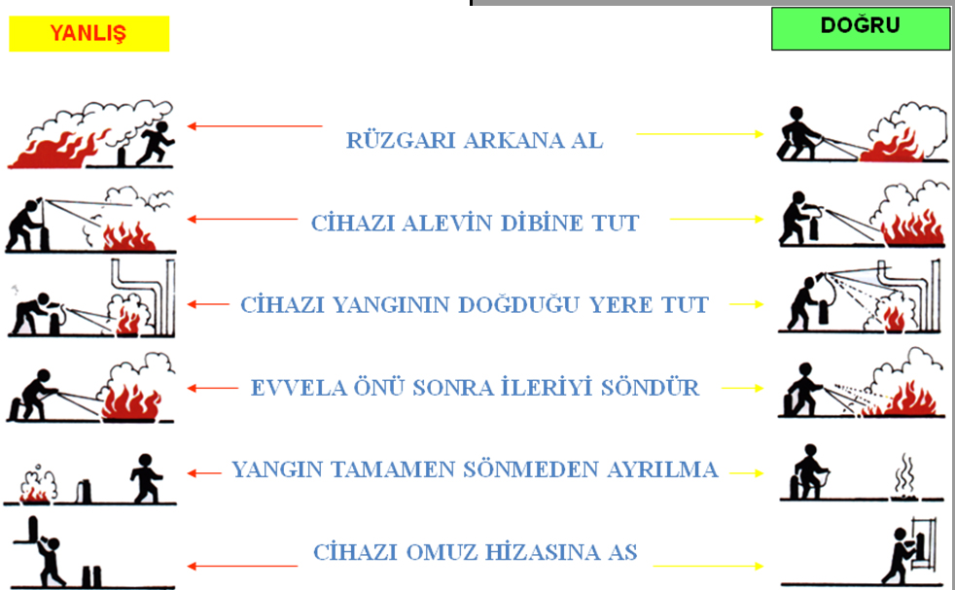

YANGIN SÖNDÜRMEDE KULLANILAN YÖNTEMLER

Soğutarak Söndürme:
- Su ile Soğutma: Yanıcı maddeyi boğma ve yanıcı maddeden ısı alarak yangının söndürülmesinde en büyük etken olmaktadır.
- Yanıcı Maddeyi Dağıtma: Yanan maddenin dağıtılmasıyla yangın nedeni olan yüksek ısı bölünür, bölünen ısı düşer ve yangı yavaş yavaş söner.
- Kuvvetli Üfleme: Yanan madde üzerinde kuvvetli olarak üflenen hava alevin sönmesine ve yanan maddenin ısısının düşmesine neden olmaktadır.
Soğutarak söndürme ilkesi ile başlangıç yangınlarında başarıya ulaşılabilir.
Havayı kesme:
- Örtme: Katı maddeler (kum, toprak, halı, kilim vb) ve kimyasal bileşikler (köpük, klor, azot vb) kullanılarak yanan maddenin oksijen ile temasının kesilmesi ile yapılan söndürmedir. Akaryakıt yangınlarına örtü oluşturan kimyasal kullanılmaktadır.
- Boğma: Yangının oksijenle temasının kesilmesi veya azaltılması amacıyla yapılan işlemdir. Özellikle kapalı yerlerde oluşan yangınlara uygulanır.
- Yanıcı Maddenin Ortadan Kaldırılması: Yanma koşullarından olan yanıcı maddenin ortadan kalkması sonucu yangının söndürülmesidir.
SÖNDÜRÜCÜ MADDELER
- Su: Ateşi söndüren maddeler arasında en önemlisi sudur. Su özellikle A tipi yangınlar için (katı) mükemmel bir söndürücüdür.
- Kum: Yanıcı maddelerin oksijenle ilişkisinin kesilerek söndürülmesinde kullanılır.
- Karbondioksit Gazı (CO2): Yanan maddenin üzerini kaplayan karbondioksit gazı yanıcı maddeyi oksijensiz bırakarak yangının söndürülmesi olayıdır.
- Kuru Kimyevi Tozlar: Kimyasal tozların cinslerine göre A,B,C sınıfı yangınlar etkin bir şekilde söndürülebilmektedir.
- Köpük: Köpük yanan yüzeyi tamamen kaplar. Bunun sonucu olarak da hava ile teması keser ve ayrıca soğutma özelliğinin bulunması nedeniyle de yangın söndürücü olarak kullanılır.

Yangın Çalışma Saatleri İçinde Olursa;
Haber Verme:
Yangını ilk gören kişi, durumu hemen alarm, zil, telefon veya bağırma gibi yöntemlerle çevreye bildirir ve ardından 112 nolu telefondan itfaiyeye haber verir. Yangının yeri ve niteliği mümkün olduğunca doğru ve net şekilde iletilmelidir. Ayrıca, acil durum ekipleri ve fakülte yönetimi bilgilendirilmelidir.
Ekiplerin Görevleri:
- Söndürme Ekibi:
  - Yangının çıktığı alanın üst ve yanındaki odalarda gerekli tertibatı alır ve mevcut imkanlarla yangını söndürmeye çalışır.
  - Yangın söndürme çalışmaları sırasında personelin güvenliği öncelikli olup, riskli durumlarda müdahaleden kaçınılmalıdır.
  - Yangın tüpleri, yangın hortumları ve diğer söndürme malzemelerinin etkin kullanımı sağlanır.
- Kurtarma Ekibi:
  - Öncelikle canlıları kurtarır ve güvenli bölgelere yönlendirir.
  - Yangında öncelik sırasına göre evrak, cihaz ve diğer önemli eşyaları boşaltmaya hazırlar; gerekirse bu eşyalar binanın henüz yanma tehlikesi taşımayan kısımlarına taşınır.
  - Yangın çıkan binanın tahliyesi, olay yerine gelen itfaiye amiri veya mülkiye amirinin talimatları doğrultusunda başlatılır.
  - Kurtarılan eşyalar, itfaiye amiri veya idari işler birim amirinin göstereceği güvenli alanlara taşınır.
  - Acil çıkış yollarının güvenli ve kullanılabilir olması sağlanır.
- İlk Yardım Ekibi:
  - Yaralı ve hastalara derhal müdahale eder, gerekli ilk yardım uygulamalarını yapar.
  - Gerektiğinde sağlık ekipleriyle koordinasyon sağlanır.
  - Yanık, solunum yolu sorunları veya yaralanma gibi durumlarda hızlı ve etkili müdahale sağlanır.
- Koruma Ekibi:
  - Yangından kurtarılan eşyaları güvenli bir şekilde korur.
  - Tahliye sırasında panik ve kargaşayı önler, personelin düzenli bir şekilde acil çıkış yollarını kullanmasını sağlar.
  - Bina çevresinde güvenliği sağlamak ve yetkisiz kişilerin alana girmesini engellemekle sorumludur.
Ek Önlemler ve Dikkat Edilecek Noktalar:
- Yangın sırasında asansörler kesinlikle kullanılmamalıdır.
- Acil durum anında tüm personel, belirlenen güvenli alanlara yönlendirilir ve sayım yapılır.
- Elektrik, gaz veya yanıcı maddelerin bulunduğu alanlarda, mümkünse kaynaklar kapatılır ve riskler minimize edilir.
- Ekipler arası sürekli iletişim sağlanmalı ve koordinasyon kesintisiz sürdürülmelidir.
- Personelin tahliye ve müdahale sırasında eğitilmiş olması, zararları en aza indirmek açısından kritik öneme sahiptir.

Yangın Çalışma Saatleri Dışında Olursa;

Haber Verme:
Yangını ilk gören kişi, durumu hemen alarm, zil, telefon veya bağırma gibi yöntemlerle çevreye bildirir ve 112 nolu telefondan itfaiyeye haber verir. Ayrıca, yangın ihbar telefonunun yanındaki listeden amirine ve ilgili diğer yetkililere de bilgi verilmelidir. Yangının yeri ve türü mümkün olduğunca doğru ve net şekilde iletilmelidir.
Ekiplerin Görevi:
Yangın yerine gelen ekip lideri ve ekip personeli, derhal görevlerini alır ve planlanan öncelik sırasına göre hareket eder. Ekipler, öncelikle canlıların güvenliğini sağlar, ardından tahliye ve kurtarma çalışmalarına başlar. Yangın söndürme ekipleri mevcut imkanlarla yangını kontrol altına almaya çalışırken, koruma ve güvenlik ekipleri alanın güvenliğini sağlar ve panik ile kargaşayı önler. İlk yardım ekipleri, herhangi bir yaralanma veya sağlık sorunu durumunda müdahale eder.
Ek Önlemler:
- Yangın alanına tek başına girilmemeli; ekip çalışmasına öncelik verilmelidir.
- Tahliye sırasında tüm personel, belirlenen acil çıkış yollarını kullanmalı ve güvenli alanlarda sayım yapılmalıdır.
- Yangın esnasında kritik belgeler, cihazlar ve kimyasal maddeler, mümkünse güvenli alanlara taşınmalıdır

Yangın Binanın Yakınında Olursa;
- Binanın yangın tehdidi altındaki tarafında bulunan odalarda gerekli önlemler alınır:
- Perdeler çıkarılır veya yanıcı malzemelerden uzaklaştırılır.
- Pencereler kapatılır ve yangının içeri girmesi engellenir.
- Evrak, dosya, cihaz ve diğer önemli eşyalar, mümkünse tehlikesiz ve güvenli alanlara taşınır.
- Çatıda ve yüksek noktalarda koruma tedbirleri alınır:
- Düşen kıvılcımlar derhal söndürülür.
- Ahşap kısımlar ve çatı, yangının yayılmasını önlemek amacıyla bol su ile ıslatılır.
- Çatıya veya yüksek noktalara çıkacak personel, güvenlik ekipmanları kullanarak çalışır ve yalnız hareket edilmez.
- İki bina arasında veya binanın çevresinde bulunan kolay yanıcı maddeler kontrol altına alınır:
- Yanıcı maddeler kaldırılır, temizlenir veya bol su ile ıslatılır.
- Gerekirse çevredeki çöp, kağıt, talaş, kuru yaprak gibi maddeler de güvenli bölgelere taşınır veya ıslatılır.

- Ek önlemler:
- Yangının çevredeki diğer binalara sıçramasını önlemek için güvenlik personeli tahsis edilir.
- Yangın söndürme ekipleri ile koordinasyon sağlanır ve mevcut yangın söndürme cihazları etkin şekilde kullanılır.
- Acil durum iletişimi sürekli aktif tutulur; yönetim ve ilgili birimler bilgilendirilir.
- Personelin tahliyesi ve güvenliği öncelikli olup, riskli alanlara sadece yetkili ekipler girer.

Yangın Sonrası Yapılması Gerekenler:
- Hasar Tespiti ve Tutanağın Düzenlenmesi:
- Yangın söndürüldükten sonra, yangın ekibi olay yerinde hasar tespitlerini yapar.
- Tespitler; olay mahalli, yangının oluş nedeni, zamanı, zarar miktarı, etkilenen alanlar ve yangının hangi malzemelerle söndürüldüğünü kapsayacak şekilde ayrıntılı olarak Yangın Tutanağına kaydedilir.
- Yangın Tutanağının bir sureti fakültenin yangın dosyasında saklanır; diğer sureti ise sigorta işlemleri için mali hizmetler dairesine veya ilgili kurumlara gönderilir.
- Yetkili Mercilere Bildirim:
- Yangının, terör, sabotaj veya kötü niyetli bir eylem sonucu meydana gelmiş olması durumunda, olay derhal kolluk kuvvetlerine bildirilir.
- Olayın soruşturulması için gerekli belgeler ve deliller muhafaza edilir ve yetkililere teslim edilir.
- Ek Önlemler ve Raporlama:
- Yangın sonrası hasarın giderilmesi için gerekli onarım ve temizlik çalışmaları planlanır ve uygulanır.
- Yangının çıkış nedeni tespit edildikten sonra benzer olayların tekrarını önlemek amacıyla gerekli önleyici tedbirler belirlenir ve uygulanır.
- Personel, olayın etkileri ve alınacak yeni önlemler hakkında bilgilendirilir.
- Yangın ekibi, tutanak ve raporlar doğrultusunda, gelecek tatbikat ve eğitimlerde dersler çıkarılmasını sağlar.
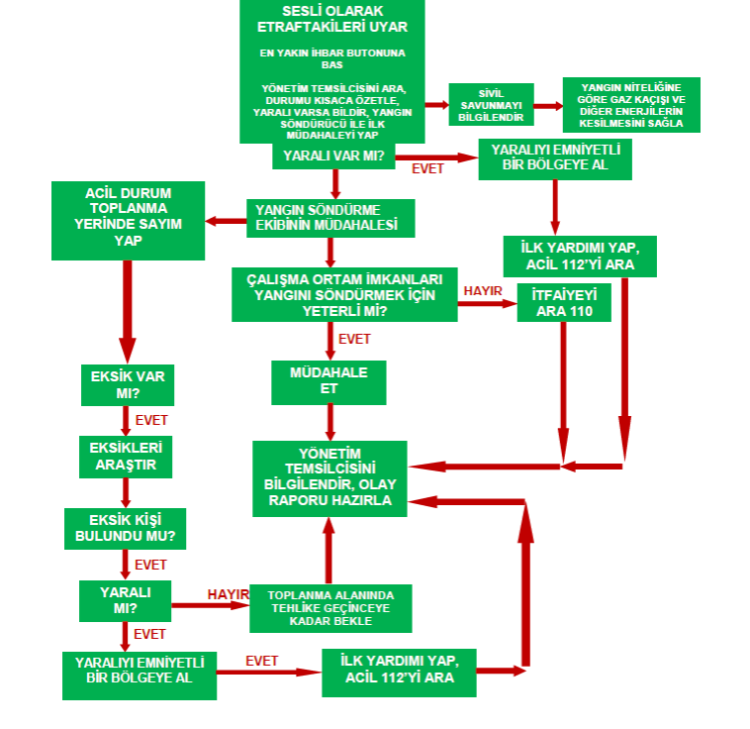

Şekil Yangın Anı Akış Diyagramı

PATLAMA:

Patlama İçin Acil Durum Müdahale Yöntemi
- Patlama anından hemen sonra en yakındaki acil durum düğmesine basılmalıdır.
- İtfaiye ve diğer acil durum servisleri aranarak patlama ve yaralılar hakkında bilgi verilmelidir.
- Acil durum ekiplerinin talimatları çerçevesinde gösterilen doğrultuda acil çıkıştan çıkarak güvenli yere gidilmelidir. Burada yapılacak sayıma dâhil olunmalıdır.
- Acil durum ekiplerinden belirlenen personel, işyerinin doğalgazını, elektriğini kesmelidir
- Patlayıcı kimyasalların tehlike teşkil edip etmediğini kontrol ederek hareket etmelidir
- Yangınla mücadele ekibi, patlamadan sonra yangın çıkmasını veya büyümesini önlemek için acil durum ekipmanlarıyla söndürme işlemlerine başlamalıdır.
- Arama kurtarma ve tahliye ekibi, çalışanların, patlamanın olduğu bölgeden ve tüm işyerinden tahliye edilmesini ve güvenli yere ulaşmalarını sağlamalıdır. Yaralı olmayanlara güvenli yer konusunda yardımcı olduktan sonra yaralıların arama ve kurtarma işlemlerine aldığı eğitim çerçevesinde başlamalıdır.
- İlkyardım ekibi, yaralılara ilk müdahaleyi yapmalıdır. Patlamayla ilgili görevlilere bilgi verilmelidir. Sonrasında hazırlanan raporlara katkı sağlanmalıdır.

DEPREM:

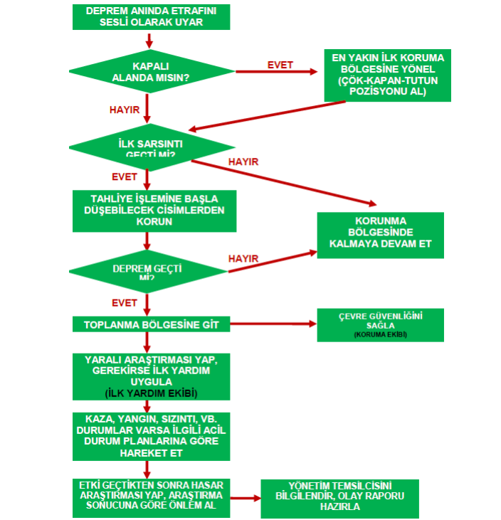

Şekil Deprem Anı Akış Diyagramı

DEPREM OLMADAN ÖNCE ALINMASI GEREKEN TEDBİRLER

1. Çalışma ortamında depremin ne olduğu, deprem sırasında neler yapılacağı hususunda eğitim verilecek ve öncelikler belirlenecektir.

2. Afet sonrası “Altın Saatler” olarak adlandırılan ilk 72 saat için her bireyin hazırlıklı olması esastır.

3. Acil Durum için gerekli ilk yardım ekipmanları kontrol edilecektir. Çalışma ortamında ve Taşıma araçlarında çadır, yangın söndürücü, pilli radyo ve el feneri bulundurulacaktır.

4. Depremde nerede toplanılacağı ve toplanma bölgesi belirlenmiştir. Önemli evrak ve Belgelerin başka yerlerde kopyaları bulundurulacak ve emniyetli olup olmadıkları kontrol edilecektir.

5. Telefonların çalışmadığı durumlar göz önüne alınarak, haberleşme sağlamak için araçlar belirlenecektir.

6. Tüm çalışanları deprem anında su, elektrik, gaz veya bunlarla çalışan alet, araç ve cihazları açıp kapama, kontrol altına alma konusunda bilgilendirilecektir.

7. Dosya dolapları ve rafları hem birbirine, hem de duvara emniyetli bir şekilde sabitlenecektir.

8. Üst raflardaki ağır eşyaları alt raflara indirilecektir.

9. Koridor duvarlarında asılı duran tablo ve benzeri eşyalar emniyetli ve düşmeyecek şekilde sabitlenecektir.

10.Özellikle depo bölümünde düzensiz istifleme yapılmayacaktır.

11.Kimyasal maddelerin depolandığı alanlarda düzensiz istifleme yapılmayacak ağzı açık kimyasal hiçbir şekilde bırakılmayacaktır.

12.Binada ve etrafta odun, kömür, gaz, benzin, kâğıt, kuru ot, eski eşya vb. yanıcı maddeler varsa bunları binalardan uzaklaştırıp, yangın tehlikesi olmayacak emniyetli yerlerde muhafaza edilecektir.

13.Çalışma ortamı genelinde kırılan camlar özellikle risk yaratabilecek konumda ise derhal yenisi ile değiştirilecektir.

14.Yangın söndürme cihazlarının periyodik olarak kontrolleri yapılacaktır. Acil kaçış yollarına ve acil çıkış kapılarının bulunduğu yerlerin önlerine malzeme istifi yapılmayacaktır.

15.Acil çıkış kapılı ve acil durum toplanma merkezlerine giden yollarda yönlendirme levhaları yerleştirilecektir.

16.Kaçış yolunu engelsiz tutun.

17.Yangın donanımları ve tüpler sürekli çalışır konumda olacaktır. Deprem sırasında enerjinin kesilmesi gereken makine ve ekipmanların listesi hazırlanacak ve güncel tutulacaktır.

18.Çatılarda yangın riskine karşı herhangi bir yanabilir malzeme bırakılmayacaktır.

19.İl, İlçe ve Kurtarma - Yardım Komitesi ile iletişim koparılmayacak, Üretilen yeni bilgiler temin edilecektir.

Deprem Anında Uygulanacak Güvenli Davranış ve Tahliye Kuralları
- Deprem sırasında asla panik yapılmamalı ve bina içinde koşarak kaçılmaya çalışılmamalıdır. Soğukkanlılık korunmalıdır.
- Hayat üçgeni oluşturacak alanlara cenin pozisyonunda sığınılmalıdır. Bu alanlar; sağlam masa altları, çelik dolaplar veya sağlam yapılı tıbbi cihaz yanlarıdır.
- Eğer bu tür sığınma alanları yoksa, devrilebilecek eşyalardan ve tehlike oluşturabilecek noktalardan uzak bir şekilde yere diz çökmeli, eller boyun arkasında birleştirilerek yüz ve baş korunmalıdır. Battaniye, yastık veya kitap ile ek koruma sağlanabilir.
- Dış duvarlar, pencere kenarları, merdivenler, balkonlar ve üzerinize düşebilecek eşyalardan uzak durulmalıdır.
- Bulunduğunuz katta acil çıkış noktalarını önceden öğreniniz. Deprem sırasında asansör kesinlikle kullanılmamalıdır. Asansördeyseniz, kat çıkış düğmesine basarak asansörü durdurun ve güvenli bir şekilde terk edin.
- Gaz ve elektrikle çalışan cihazlar açıksa kapatılmalıdır. Kapatılamıyorsa bu cihazlara yakın olan kişilere güvenli şekilde kapatmaları söylenmelidir.
- Binayı terk etmek için panik yapmayınız ve pencereden atlamayınız. Güvenli sığınma alanlarında bekleyiniz.
- Tekerlekli sandalye kullanan kişiler tekerlekleri kilitlemeli ve boyunlarını elleriyle korumalıdır.
- Sarsıntı durduktan sonra öğrencilerin ve personelin güvenli tahliyesine yardımcı olunuz; tahliye sırasında panik ve kargaşaya meydan verilmemelidir.
- Dışarıda bulunan personel, binalardan, duvar diplerinden ve elektrik tellerinden uzak durarak açık alana çıkmalıdır.
- Deprem sırasında yaralanma olmuşsa, ilk yardım müdahalesi yapılmalıdır.
- Ortalığa dökülen kimyasal, yanıcı veya parlayıcı maddelere karşı dikkatli olunmalı, uzak durulmalıdır.
- Tahliye sırasında yolların ve acil çıkış alanlarının engellenmediğinden emin olunmalıdır.
- Acil durum ekipleri ile koordinasyon sağlanmalı, yönetim ve güvenlik birimleri bilgilendirilmelidir.
- Deprem sonrası binaların hasar durumu yetkililer tarafından değerlendirilmelidir; hasar tespitine göre giriş ve çıkışlar kontrollü hâle getirilir..
Sarsıntı Sırasında Ne Yapmalı?
YAP!
- Eğer bina içindeysen: bulunduğun yerde kal.
- Güçlü ve sabit masa ya da benzeri dayanıklı mobilya varsa, hemen altına gir ve bacaklarına sıkıca tutun. Başını ve boynunu kollarınla koru.
- Eğer sağlam masa vs yoksa, dış duvarlardan, pencere kenarlarından, raflardan, ağır mobilyalardan ve devrilebilecek eşyalardan uzak bir iç duvar köşesine geç veya yere diz çök, eller baş ve boynunun arkasında olsun. Zemin ne kadar alçak olursa o kadar güvenli.
- Başının üzerinde aydınlatma armatürü, sarkıtan tavan süsü gibi şeyler varsa onlardan uzak dur.
- Eğer dışarıdaysan: binalardan, elektrik direklerinden, tellerden ve düşebilecek parçalardan uzaklaşarak açık alana çık. Açık alanda kal, çömel ve başını koru.
YAPMA!
- Dosya dolabı, raf, buzdolabı, ağır eşya gibi devrilebilecek mobilyaların altına saklanmaya çalışma.
- Deprem boyunca yürümeye, koşmaya çalışma — sabit dur.
- Cam duvarların ya da pencere kenarlarının yanına yaklaşma.
- Sarsıntı devam ederken merdivenleri kullanarak dışarı çıkmaya ya da binayı terk etmeye çalışma.
- Kapı eşiklerinde bekleme ya da kapıdan dışarı fırlama.
Depremden Hemen Sonra Yönetimin Görevi
- Tüm birimlerle hızlı ve güvenli iletişim kanallarını kur ve iletişimi sürekli açık tut.
- Deprem sonrası acil kurtarma çalışmalarına ihtiyaç olup olmadığını belirle ve gerekli yönlendirmeleri yap.
- Her birimin personel, öğrenci ve akademik personel durum envanterlerini çıkarmasını sağla; kayıp veya yaralı durumları derhal tespit et.
- Güvenli olmayan alanları belirle ve bu bölgelerde personel, öğrenciler veya ziyaretçilerin bulunmasını engelleyecek tedbirleri uygula.
- Gerektiğinde kısmi veya tam tahliye planlarını devreye al; tahliye sırasında acil çıkışların ve güvenli rotaların kullanılmasını sağla.
- “Acil Tahliye Tedbirleri”ni uygulamaya koy ve tüm birimlere talimat ver.
- Acil hastaların güvenli transferi için dış iletişimi sağla; ambulans ve sağlık birimleri ile koordinasyonu sağla.
- Güvenli alanlarda açık havada veya güvenli alternatif kapalı mekânlarda (okul, spor salonu, kantin vb.) geçici bakım ve toplanma alanları oluştur.
- Dış ortam koşulları tehlikeli ise “Yerinde Güvenlik” planını uygulayarak personel ve öğrencilerin güvenliğini sağla.
- Çalışan personelin yakınlarıyla iletişim kurabilmesi için il dışı telefon ve haberleşme sistemlerini etkin hâle getir.
- Mevcut kaynakların (personel, malzeme, ekipman) etkin kullanımını sağlamak için gerekli düzenlemeleri yap.
- Çalışanların vardiya planlarını başlat ve acil durum ekiplerinin görev dağılımını uygula.
- Yapılan tüm işlemleri ve gözlemleri kayıt altına al: hasar tespitleri, personel durumları, eksik ve fazla kaynaklar, alınan yardımlar, hasta bakımı ve tahliye bilgileri.
- Dokümantasyonu somutlaştırmak için fotoğraf, video veya diğer kayıt yöntemlerini kullan; çekimlere tarih, saat ve yer bilgilerini ekle.
- Tüm bilgi ve dokümantasyonun bir suretini fakülte dekanlığına ve ilgili acil durum birimlerine ilet.
- Gerektiğinde diğer resmi kurumlar ve yerel yönetim birimleri ile koordinasyonu sağla; destek talep et.
- Deprem sonrası psikolojik destek ve bilgilendirme için personel ve öğrencilere rehberlik sağla, kriz iletişim birimini devreye al.

Depremden Hemen Sonra Personelin Görevleri

- Dikkatli ve yavaş ilerle. Zemin kırık cam, dökülmüş kimyasal veya diğer tehlikeli maddelerle kaplı olabilir; geçiş sırasında dikkatli ol.
- Etrafta yaralı olup olmadığını kontrol et. Gerekirse ilk yardım uygula ve/veya tıbbi yardım çağır.
- Akademik personel odaları, sınıflar, personel odaları ve diğer alanlarda mahsur kalmış kişileri araştır. Kapıları açık bırak.
- Yangın riski varsa durumu değerlendir; mümkünse yangını söndür veya acil yardım talep et.
- Olası kimyasal tehlikeler, gaz kaçağı veya su borusu hasarlarına karşı dikkatli ol.
- Borularda hasar şüphesi varsa ana vanaları kapat.
- Gereksiz elektrikli cihazları kapat ve fişten çek. Hasarlı veya suya temas etmiş kablolara dokunma.
- Gerekirse sözlü talimatlarla öğrencileri ve personeli yönlendir.
- Koridorları ve acil çıkış yollarını boşalt; panik oluşmasını önle.
- Çakmak, kibrit gibi alevli araçları kullanma ve sigara içme. Gaz kokusu alırsan camları ve kapıları aç.
- Elektrik sisteminde sorun olup olmadığını kontrol et; tehlikeli durum varsa uzman ekip gelene kadar müdahale etme.
- Öğrencileri ve personeli sakinleştir. Sağlam alanlardaysa yerlerinde kalmalarını sağla. Öğrenciler iç duvarlara doğru, pencere ve camlardan uzak durmalı, perdeler kapatılmalıdır. Alternatif olarak, bina hasarı detaylı değerlendirene kadar öğrenciler koridorlarda toplanabilir.
- Öğrencilerin tahliyesi konusunda fikir ayrılıkları yaşanabileceğini unutma; tüm personelin afet öncesi eğitim ve tatbikatlara aktif katılımını sağla.
- Su ve yiyecekleri güvenilir olduğu onaylanana kadar kullanma; su tasarrufu planını uygula ve sifonları gereksiz yere çekme.
- Kendi biriminin hasar raporunu hazırla ve Acil Durum Yönetimine ilet.
- Kurtarabileceğin ve taşıyabileceğin malzeme, cihaz ve önemli dokümanları güvenli bir şekilde al.
- Hasar tespiti için envanter oluştur ve ihtiyaçlar için ilgili birimlere bildirimde bulun.
- Binada ağır yapısal hasar yoksa, acil tahliye gereksinimi olmayabilir; ancak durumu sürekli gözlemle ve değişiklik varsa Acil Durum Yönetimini bilgilendir.
- Tehlikeli alanlara uyarı işaretleri yerleştir. Personel ve öğrencilerin bu alanlardan uzak durmasını sağla.
- Deprem sonrası güvenlik ve sağlık risklerini sürekli gözlemle; değişiklik durumunda derhal Acil Durum Yönetimine bildir.
- Acil durum sırasında iletişim kanallarını açık tut ve güncel bilgileri yönetimle paylaş.
- Tahliye sırasında panik ve kargaşayı önle; güvenli ve kontrollü hareket edilmesini sağla.
- Gerektiğinde ilk yardım, tahliye ve güvenlik ekipleriyle koordinasyonu sağla; görev dağılımına uy.

Eğer binada büyük hasar varsa tahliye gereksinimi doğar. Bu durumda iki noktayı göz önüne al:
- Eğer binada ciddi yapısal hasar tespit edilmişse, tahliye gerekliliği doğar. Bu durumda aşağıdaki hususlar göz önünde bulundurulmalıdır:
- Tahliye kararı yalnızca fakülte idaresi tarafından alınmalıdır.
- Tahliye kararı, yapısal hasarın detaylı ve uzman ekiplerce değerlendirilmesinden sonra uygulanmalıdır.
- Tahliye işlemi ciddi bir eylemdir; bu sırada insanlar yaralanabilir. Tüm personel ve öğrenciler güvenli bir şekilde yönlendirilmelidir.
- Dolap, raf ve diğer yüksek eşyaların kapaklarını açarken, üzerlerine düşebilecek nesnelere karşı dikkatli olun.
- Tehlikeli alanları ve durumları anında ilgili birim veya acil durum yönetimine bildir.
- Tahliye sırasında güvenli çıkış yolları kullanılmalı, panik ve kargaşa önlenmelidir.
- Tahliye sırasında özellikle merdiven ve koridorların kalabalık olmamasına dikkat edilmeli; yaralanma riskini azaltmak için kişilere sakin ve kontrollü hareket etmeleri hatırlatılmalıdır.
- Yüksekten düşebilecek nesneler ve kırık cam gibi tehlikeler göz önünde bulundurularak baş, boyun ve vücut korunmalıdır.
- Gerekirse yardımcı ekipler (ilk yardım, güvenlik ve tahliye ekipleri) görevlendirilerek tahliye süreci desteklenmelidir.
- Tahliye tamamlandıktan sonra, tüm personel ve öğrencilerin güvenli bir alanda toplandığı sayım yapılmalı ve eksik kişiler derhal aranmalıdır.

Tahliye Emredilmişse
- Çıkış yollarını hasar açısından kontrol et. Tahliyenin güvenli şekilde yapılabileceğinden emin ol.
- Depremin etkisiyle koridorlarda veya çıkış yollarında çeşitli malzeme ve araç-gereçler engel oluşturabilir; önce bu engelleri kaldır.
- Kapıların kilitli, sıkışmış veya çıkış yollarının tıkanmış olma olasılıklarını göz önünde bulundur.
- Yangın merdivenlerinden bir veya birkaçının hasarlı olabileceğini unutma; gerekirse alternatif çıkış yolları belirle.
- Personeli kapalı veya tehlikeli çıkış yollarını açmak ve güvenli hâle getirmek üzere görevlendir.
- Yürüyebilen öğrenci ve personele düzenli bir şekilde, daha önceden belirlenmiş toplanma alanına yönelmeleri talimatını ver.
- Yürüyemeyen öğrenciler veya personel için yardımcı ol; gerekirse sedye, tekerlekli sandalye veya diğer taşıma ekipmanlarını kullan.
- Yürüyebilen öğrencilerin tahliye sürecine yardımcı olabileceklerini göz önünde bulundur ve organize et.
- Tahliye sırasında asansörleri kullanma; asansörler ciddi risk oluşturabilir.
- Tahliyenin hızlandırılması için yürüyen ve yürüyemeyen bireyler için farklı çıkış yolları tahsis edilebilir.
- Binayı terk edenleri güvenli alanlara yönlendirerek dış güvenliği kontrol et ve tehlikeli bölgelere yaklaşmalarını engelle.
- Eğer binanın ciddi hasarı varsa, daha önceden acil durumlarda kullanılması planlanan mekânlar zarar görmüş olabilir; bu durumda alternatif güvenli toplanma alanlarını hazırla.
- Tahliye sırasında panik ve kalabalığı önlemek için sürekli iletişim sağla ve öğrenciler ile personeli sakin tut.
- Tahliye tamamlandıktan sonra tüm personel ve öğrencilerin sayımı yapılmalı, eksik veya kayıp kişiler derhal aranmalıdır.
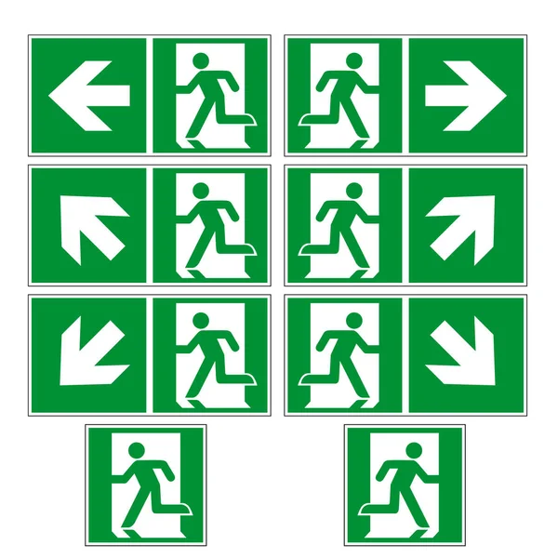

Şekil Acil Tahliye İşaretleri

Deprem Sonrasında
- Artçı sarsıntılara hazır ol. Bu sarsıntılar, zayıflamış yapılarda ek hasar ve tehlike yaratabilir.
- Kendini tehlikeye atmadan, mümkünse temel ihtiyaçları, donanımı ve önemli kayıtları kurtar.
- Maddi hasarları en kısa sürede tespit et. Yapısal hasarlar için mühendislik incelemesi gereklidir.
- Hasarları belgelemek amacıyla fotoğraf çek. Fotoğraflara tarih ve saat bilgisi ekle. Önceden dijital veya polaroid kamera ile malzeme bulundur.
- Destek personel öncelikle öğrencilerin tahliyesine yönlendirilmiş olsa da, ciddi hasarlı binalarda diğer hizmetlerin devamlılığı ihmal edilmemelidir.
- Acil durum ekipleriyle sürekli iletişim kurarak, ihtiyaç duyulan ek yardım ve malzemelerin sağlanmasını organize et.
- Artçı sarsıntı ve olası tehlikeler nedeniyle güvenli alanları sürekli kontrol et ve personel ile öğrencileri bilgilendir.
ACİL DURUM | YAPILACAK FAALİYET | SORUMLU
DEPREM | 1. Telaşlanmayınız ve depremi sorumlu kişilere haber veriniz. | Tüm Personel
DEPREM | 2. Sarsıntı halinde eğer binayı terk edemiyorsanız, o an bulunduğunuz alanda en güvenli bölgeye geçerek sarsıntının geçmesini bekleyiniz. | Tüm Personel
DEPREM | 3. Zemin kat ve çıkışa yakın değilseniz sakın işyerini terk etmeye çalışmayınız ve asla merdivenlere koşmayınız. | Tüm Personel
DEPREM | 4. Sarsıntı sona erdiğinde paniği engelleyiniz ve tüm personeli toplanma alanına toplayınız. | Kurtarma Ekibi
DEPREM | 5. Olay anında toplanma alanında oluşabilecek dış tehlikelere karşı (hırsızlık, yağmalama vb.) önlem alınız. | Kurtarma Ekibi
DEPREM | 6. Oluşan veya oluşabilecek patlama, parlama veya alevlenme gibi durumlar için önlem alınız. | Yangınla Mücadele Ekibi
DEPREM | 7. Gaz vanalarını ve elektrik şalterlerini kapatınız. | Yangınla Mücadele Ekibi
DEPREM | 8. Önce canlıları daha sonra kıymetli malzeme/dokümanları kurtarınız. | Kurtarma Ekibi
DEPREM | 9. Yaralılara ilk yardım müdahalesini yapınız ve acil servise (112) haber veriniz. | İlk Yardım Ekibi

SEL-SU BAKINI

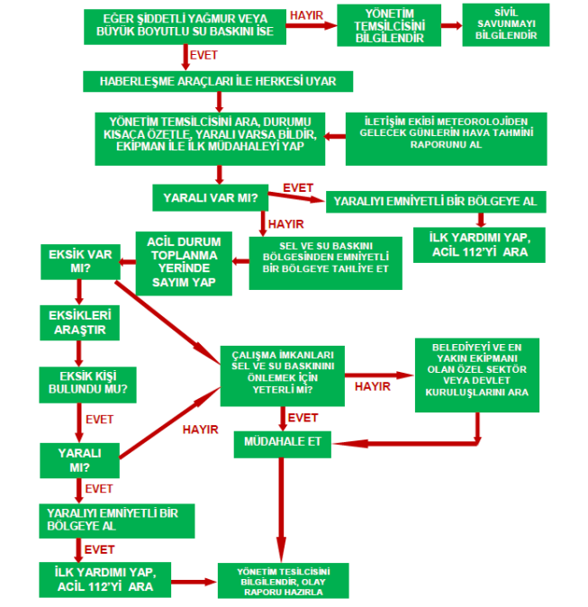

Şekil Sel Su Baskını Akış Diyagramı

Sel-Su Baskını İçin Acil Müdahale Yöntemi
- Panik yapılmadan çalışanlara haber verilmelidir. Acil durum alarm düğmesine basılmalıdır.
- Vanalar kontrol edilip borularda kaçak olup olmadığı kontrol edilmelidir.
- İtfaiye teşkilatına haber verilmelidir.
- Sel sularının işyerine girme ihtimali var ise açık pencere ve kapılar kapatılarak sınırlandırılmalıdır.
- Değerli eşya ve ekipmanlardan taşınır olanlar güvenli yere taşınmalıdır
- Su teması sebebi ile elektrik çarpma tehlikesine karşı işyerinin Doğalgaz ve elektrik tesisatı kesilmelidir.
- İşyeri binasının su girebilecek yerlerine bariyerler kurulmalıdır. Acil durum ekipleri ve diğer personelin de desteğini alarak suların işyerine girmesini engellemek için gerekli çalışmaları yapar. Bu çalışmalar suya yol verici kanallar açmak veya suyun önüne taş, toprak veya başka engeller yığarak set çekmek şeklinde olabilir.

- Mümkünse suyun kanalizasyona doğru yönlendirilmesi sağlanmalıdır.
- Sel için belirlenmiş güvenli yere arama kurtarma ve tahliye ekiplerinin talimatlarına uyarak gidilmeli ve burada sayıma katılım sağlanmalıdır.
- Su teması sebebi ile elektrik çarpma tehlikesine karşı Elektrik Bakım Sorumlusu ve Yardımcısı tarafından işyerinin elektrikleri kesilir.
- Su miktarı eğer tesislere büyük zarar verebilecek miktarda ise alarm ziline basılarak herkesin makinelerini kapatarak iş bırakması sağlanır.
- Bu arada kurtarma ve koruma ekipleri kurtarılması gereken evrak veya malzemeleri kurtarmaya çalışır.
- Gerek kanalın açılması veya içerideki suyun boşaltılması için duyulursa itfaiyeden yardım istenir.

ACİL DURUM | YAPILACAK FAALİYET | SORUMLU
SEL VE SU BASKINI | 1. Telaşlanmayınız ve sel veya su baskınını sorumlu kişilere haber veriniz. | Tüm Personel
SEL VE SU BASKINI | 2. Paniği engelleyiniz ve olayın olduğu bölümdeki tüm personeli toplanma alanına toplayınız. | Kurtarma Ekibi
SEL VE SU BASKINI | 3. Gaz vanalarını, elektrik şalterlerini, kapı ve pencereleri kapatınız. | Yangınla Mücadele Ekibi
SEL VE SU BASKINI | 4. Olay kontrol edilemeyecek şiddette ise afet ve acil durum yönetimine (122) haber veriniz. | Acil Durum Ekip Lideri
SEL VE SU BASKINI | 5. Önce canlıları ve daha sonra kıymetli malzeme/dokümanları kurtarınız. | Kurtarma Ekibi
SEL VE SU BASKINI | 6. Yaralılara ilk yardım müdahalesini yapınız ve acil servise (112) haber veriniz. | İlk Yardım Ekibi
SEL VE SU BASKINI | 7. İşyerine su girecek yerlere bariyerler kurunuz. | Kurtarma Ekibi

BASINÇLI KAPLARIN PATLAMASI

1. Tüm basınçlı kapların elektrik bağlantıları ana dağıtım panosu ya da bulunduğu
panodan kapatılır.
2. Kompresör, hava tankı, hidrofor, membran, otoklav, boyler, tüp vb. basınçlı
kapların basınçları, yetkili kişilerce kendi can güvenliklerini tehlikeye sokmayacak
şekilde tahliye edilir.
3. Tahliye işlemi yaparken personel gerekli kişisel koruyucu ekipmanlarını
kullanır. (Eldiven, gözlük, ayakkabı.)
4. Taşınabilir basınçlı tüpler ve mutfak tüpleri teknik elemanlar/koruma ekibi
tarafından güvenli toplama bölgesine getirilir ve etrafı plastik duba ve kırmızı beyaz
şeritler ile çevrilir. Tahliye işleminde personel gerekli kişisel koruyucu ekipmanlarını
kullanır. (Eldiven, gözlük, ayakkabı.)
5. Tahliye işleminde varsa mekanik araçlar (lift, forklift gibi) kullanılabilir.

İLK YARDIM VE TAHLİYE

İlkyardım ve Tahliye Gerektirecek Olay ve Kazalar İçin Acil Durum Müdahale Yöntemi

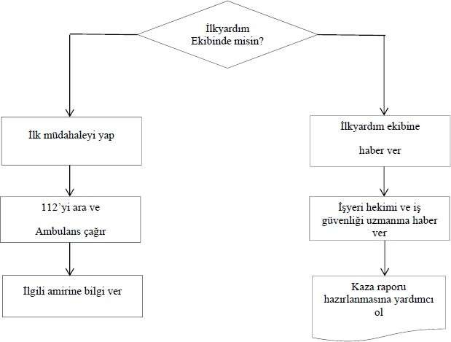

Şekil İlkyardım ve Tahliye Gerektirecek Olay ve Kazalar İçin Acil Durum Müdahale Yöntemi

SABOTAJ

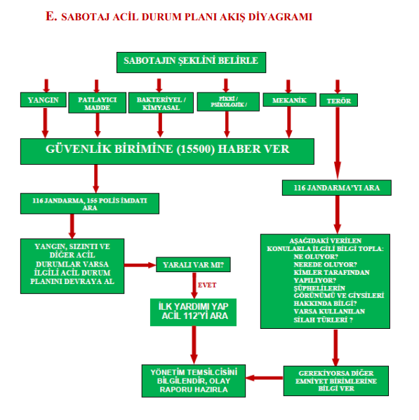

Şekil Sabotaj İçin Acil Durum Müdahale Yöntemi

Sabotaj Halinde Yapılması Gerekenler
- Kötü niyetli kişiler tarafından tesislere ve çalışanlara zarar vermek amacı ile kritik noktalara bomba atarak veya başka bir şekilde patlamaya sebep olarak ya da yemeklere zehirleyici madde konularak sabotaj yapılabilir. İç ve dış sabotaja karşı tüm personel dikkatli olmalı, şüpheli davranan kişileri yetkililere haber vermelidir.
- Saldırı halinde ilk olarak telefonla polise haber verilir.
- Oluşan tehlike büyükse ve işyerinin tamamını tehdit ediyorsa alarm düğmesine basılarak tüm personel ve yetkililer tehlikeden haberdar edilir.
- Eğer saldırgan silahlı ise müdahale edilmez polisin gelmesi beklenir. Saldırgan oyalanmaya veya nereye gittiği takip edilmeye çalışılır. Araçlı ise aracın plakası alınır.
- Eğer saldırgan silahsız ise yakalanmaya veya kaçması engellenmeye çalışılır.
- Saldırı bittikten sonra, saldırgan yakalanmaya çalışılırken, sabotaj sonucu çıkan acil duruma ekipler tarafından müdahale edilir. Gerekirse yardım istenir.
- Yemek zehirlenmesi olması durumunda önce etkilenen kişiler en yakın sağlık kuruluşuna sevk edilir. 112 İlk Yardıma telefon edilir,
- Acil Durum Koordinatörü Başkanlığındaki bir ekip tarafından olayın sebepleri araştırılır. Olayda kasıt tespit edilmesi durumunda ilgili kişiler hakkında işlem yapılması için yetkililere müracaat edilir.

KAZA OLMASI HALİNDE YAPILMASI GEREKENLER
- Bir personel işe başlamadan önce bu işi nasıl yapacağını ve bu işten kendisine ne gibi bir zarar geleceğini ve kazaya karşı ne tedbir alması gerektiğini düşünecek, ondan sonra işe başlanacaktır.
- Kendisine verilen araç ve gereçlerin sağlam olup olmadığını ve bu işe uygunluğunu kontrol ettikten sonra kullanacak, arızalı ve bozuk olanlar değiştirilecektir.
- Her personel, çalıştığı yeri temiz tutacak, kâğıt ve çöp ile malzeme artıklarını işyerinden uzaklaştıracak ve bunları ait olduğu kaplara ve yerlere koyacaktır.
- İş yerinde koridorlara, merdiven başlarına ve geçit yerlerine geliş gidişleri önleyecek şekilde malzeme koyulmayacaktır.
- Çalışılan yerlerin zeminleri yağlı ve ıslak tutulmayacak, bilhassa yere dökülmesi halinde su, yağ, içecek vb. maddeler derhal temizlenecektir.
- Malzeme kaldırılmasında ve taşınmasında ağır parçalar için hiç kimse kendisini zorlamayacak, ağır parçaların kaldırılmasında birden fazla kişi veya vinç kullanılacaktır.
- Elektrikçilerin dışında hiçbir kimse elektrik işlerine müdahale etmeyecek, arıza anında elektrikçiye haber verilecektir.
- Makine ve ekipmanlarda meydana gelen bir arızada durum ilk amire, teknik servise ve bakımcılara haber verilecek, personel veya operatör kendi başına tamire kalkışmayacak, bakım sırasında gerekli görülmüşse lüzumlu yerlere görünür biçimde uyarı levhaları asılacaktır.
- Tesisat veya makinede herhangi bir aksaklık veya anormal bir ses duyulduğu anda, mümkünse makine veya tesisat durdurulacak hemen ilgililere haber verilecektir.
- Personel kendilerine verilen kişisel koruyucu malzemeleri kullanacak ve bunları iyi bir şekilde muhafaza edecektir. Bozulan ve eskiyenler için yerine yenisi istenecektir.
- Bir kaza olduğunda kazalı en ufak şekilde yaralanmış olsa dahi ilgililere haber verilecek, yara yeri temizlettirilerek en azından yara yeri yara bandı ile kapatılacaktır.
- Ecza dolabında bulunan ilaç ve benzer malzemeler ilgililerin haberi olmadan asla kullanılmayacaktır.
- Kaza vukuunda kazalı kendinde değilse kazalıya ilk yardım ekibi gelene kadar dokunulmayacak ve üzeri battaniye ile örtülecektir. Çok kanama mevcut ise kanın aktığı yerin üzerinden bir mendil veya kayışla sıkılacaktır. Bu iş ancak ilk yardım eğitimi almış birisi tarafından yapılacaktır.
- Olası her kaza halinde en yakın yetkiliye bilgi verilecektir.

TEHLİKELİ KİMYASAL, BİYOLOJİK, RADYOAKTİF VE NÜKLEER MADDELERDEN KAYNAKLANAN YAYILIM, ZEHİRLENME VE SALGIN HASTALIK İHTİMALİ
Tehlikeli kimyasal, biyolojik, radyoaktif ve nükleer maddelerden kaynaklanan yayılım, zehirlenme ve salgın hastalık ihtimalinde tapılması gerekenler:

- Eğer sızan veya dökülen madde parlayıcı özellikte ise, ona yakın ısı kaynaklarını bölgeden uzaklaştırın,
- Güvenliğinizi tehlikeye atmayacak ve tehlike yaratan madde hakkında bilgi sahibi iseniz mümkünse sızıntıyı kaynağında engelleyin (musluğun, vananın kapatılması vb.)
- Gerekli ise acil durum ikazı verin veya verdirin,
- İşyeri acil durumu ekipleri ile işverene haber verin veya verdirin,
- Sızan, dağılan kimyasal madde hakkında bilgi sahibiyseniz işyeri acil durum ekiplerine, bilgi verin,
- Maske, eldiven, gözlük vb. kullanarak önce kendinizi güvenceye alarak, sızıntının yayılım alanını bariyerlerle çevirerek engelleyin,
- Kimyasalın malzeme güvenlik bilgi formunda yazılı tedbirleri göz önüne alarak tehlikelerini izole etmek (havalandırma, soğutma vb.) amacıyla gerekli tedbirleri alın, kişisel koruyucuları kullanarak ve diğer tedbirleri alarak mümkünse temizliğini yapın,

- Kimyasalın kontrol altına alınamaması veya temizlenememesi durumunda İTFAİYE ’ye (112) haber verin.
- Kompresör hava tankı veya buhar kazanı gibi basınçlı kaplar personel hatası, sabotaj, kullanım ömrünün bitmesi vd. sebeplerle patlayabilir. Gerekli önlemlerin alınmış olmasına rağmen patlama gerçekleşirse;
- Oluşacak tehlikeden herkes haberdar edilir.
- Elektrik Bakım Sorumlusu ve Yardımcısı tarafından elektrikler kesilir.
- Bütün personel ve öğrenciler güvenli bölgeye alınırken, acil durum ekipleri toplanarak gerekli müdahaleyi gerçekleştirir.
- Eğer yaralanan personel veya öğrenci varsa ilk yardım ekibi tarafından ilk tedavisi yapıldıktan sonra hastaneye sevki sağlanır.

TAHLİYE YÖNTEMLERİ

İşyerlerinde herhangi bir acil durum olduğunda işyerinde bulunan herkesin (çalışanlar, öğrenciler, ziyaretçiler vb.) işyerinden hızlıca tahliyesini sağlayacak yön gösterici çalışmalar yapılması gerekmektedir.
İşyerinde güvenli yere gidilebilmesi için tahliye planları hazırlanması bu yöntemlerin başında gelir. İşyerlerinde aşağıdaki hususları içeren krokiler hazırlanması gerekmektedir:
- Yangın söndürme amaçlı kullanılacaklar da dâhil olmak üzere acil durum ekipmanlarının bulunduğu yerler.
- İlkyardım malzemelerinin bulunduğu yerler.
- Kaçış yolları, toplanma yerleri ve bulunması halinde uyarı sistemlerinin de yer aldığı kroki.
- Görevlendirilen çalışanların ve varsa yedeklerinin adı, soyadı, unvanı, sorumluluk alanı ve iletişim bilgileri.
- Acil durumlarla ilgili ulusal ve yerel kurum ve kuruluşların acil durum irtibat numaraları.
- İşyerlerinde kimyasal yayılım, parlama veya patlama tehlikesi ve benzeri özel riskleri barındıran bölümler.
- Elektrik ve gaz akışının kesim noktaları, vanaları.
- Tahliye planları, işyerinin bölümlerinde görülebilecek yerlere asılarak, herhangi bir acil durumda işyerinde o anda bulunan herkese (çalışanlara, öğrencilere, ziyaretçilere vb.) yardımcı olacak şekilde kullanılmalıdır.

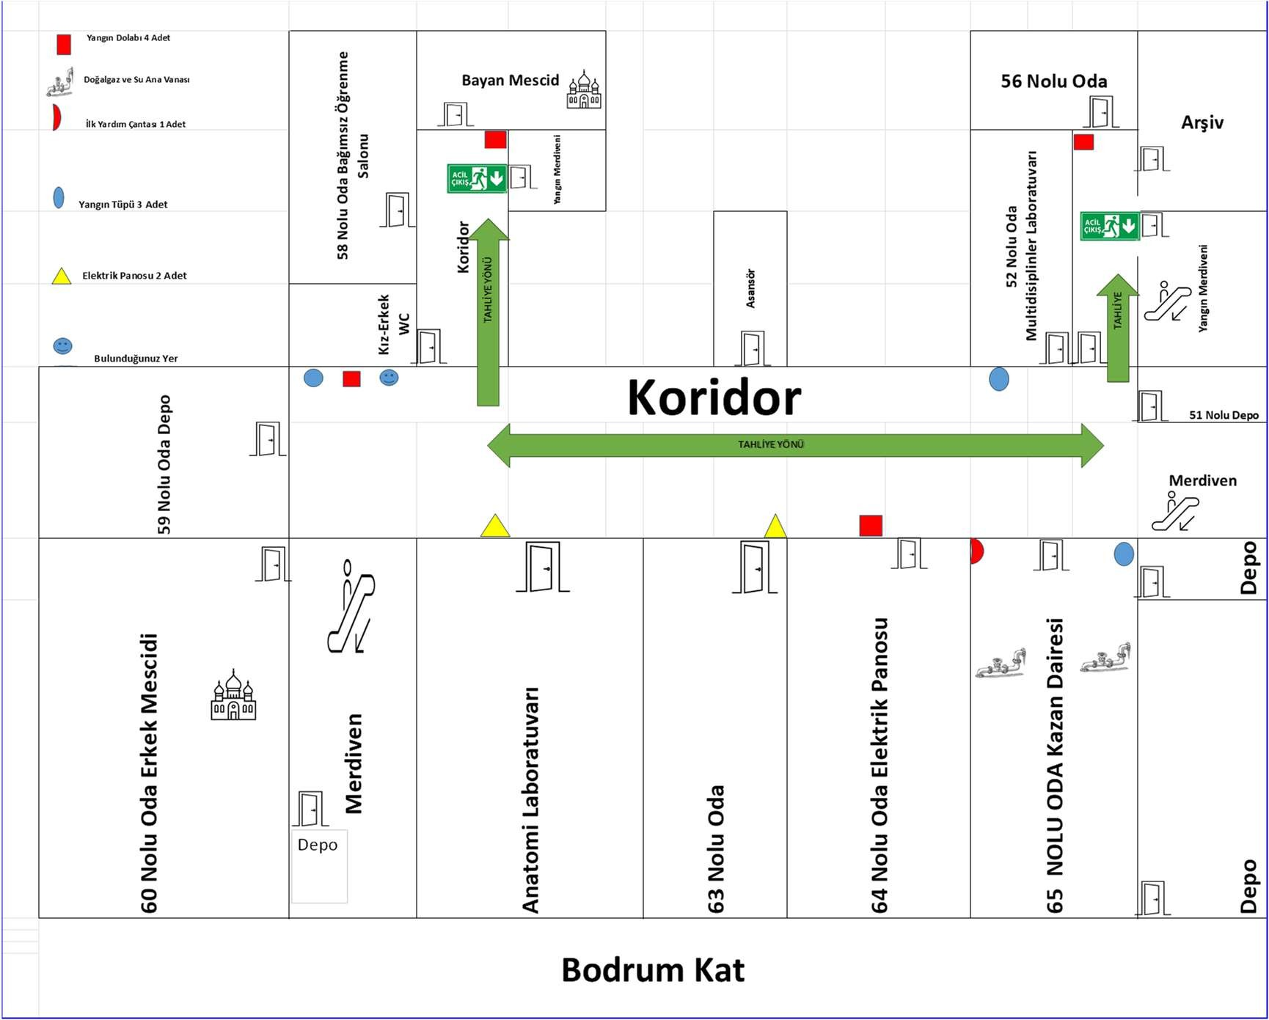

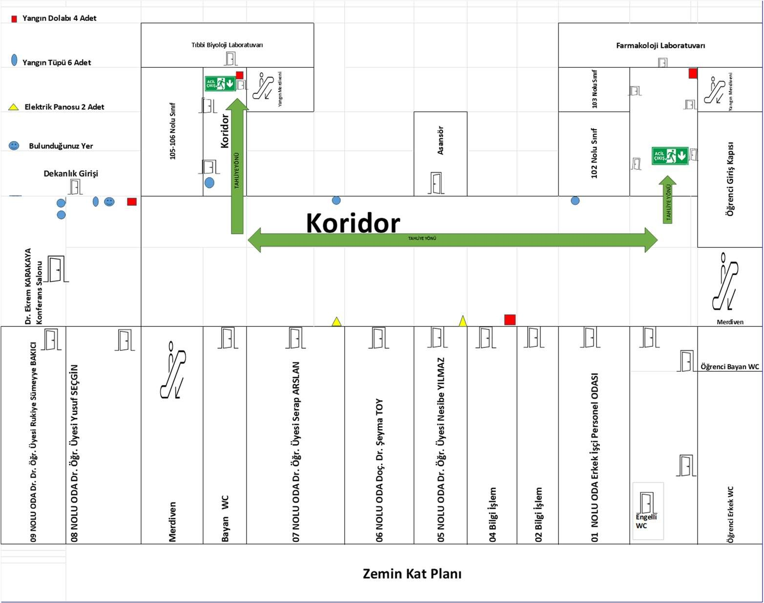

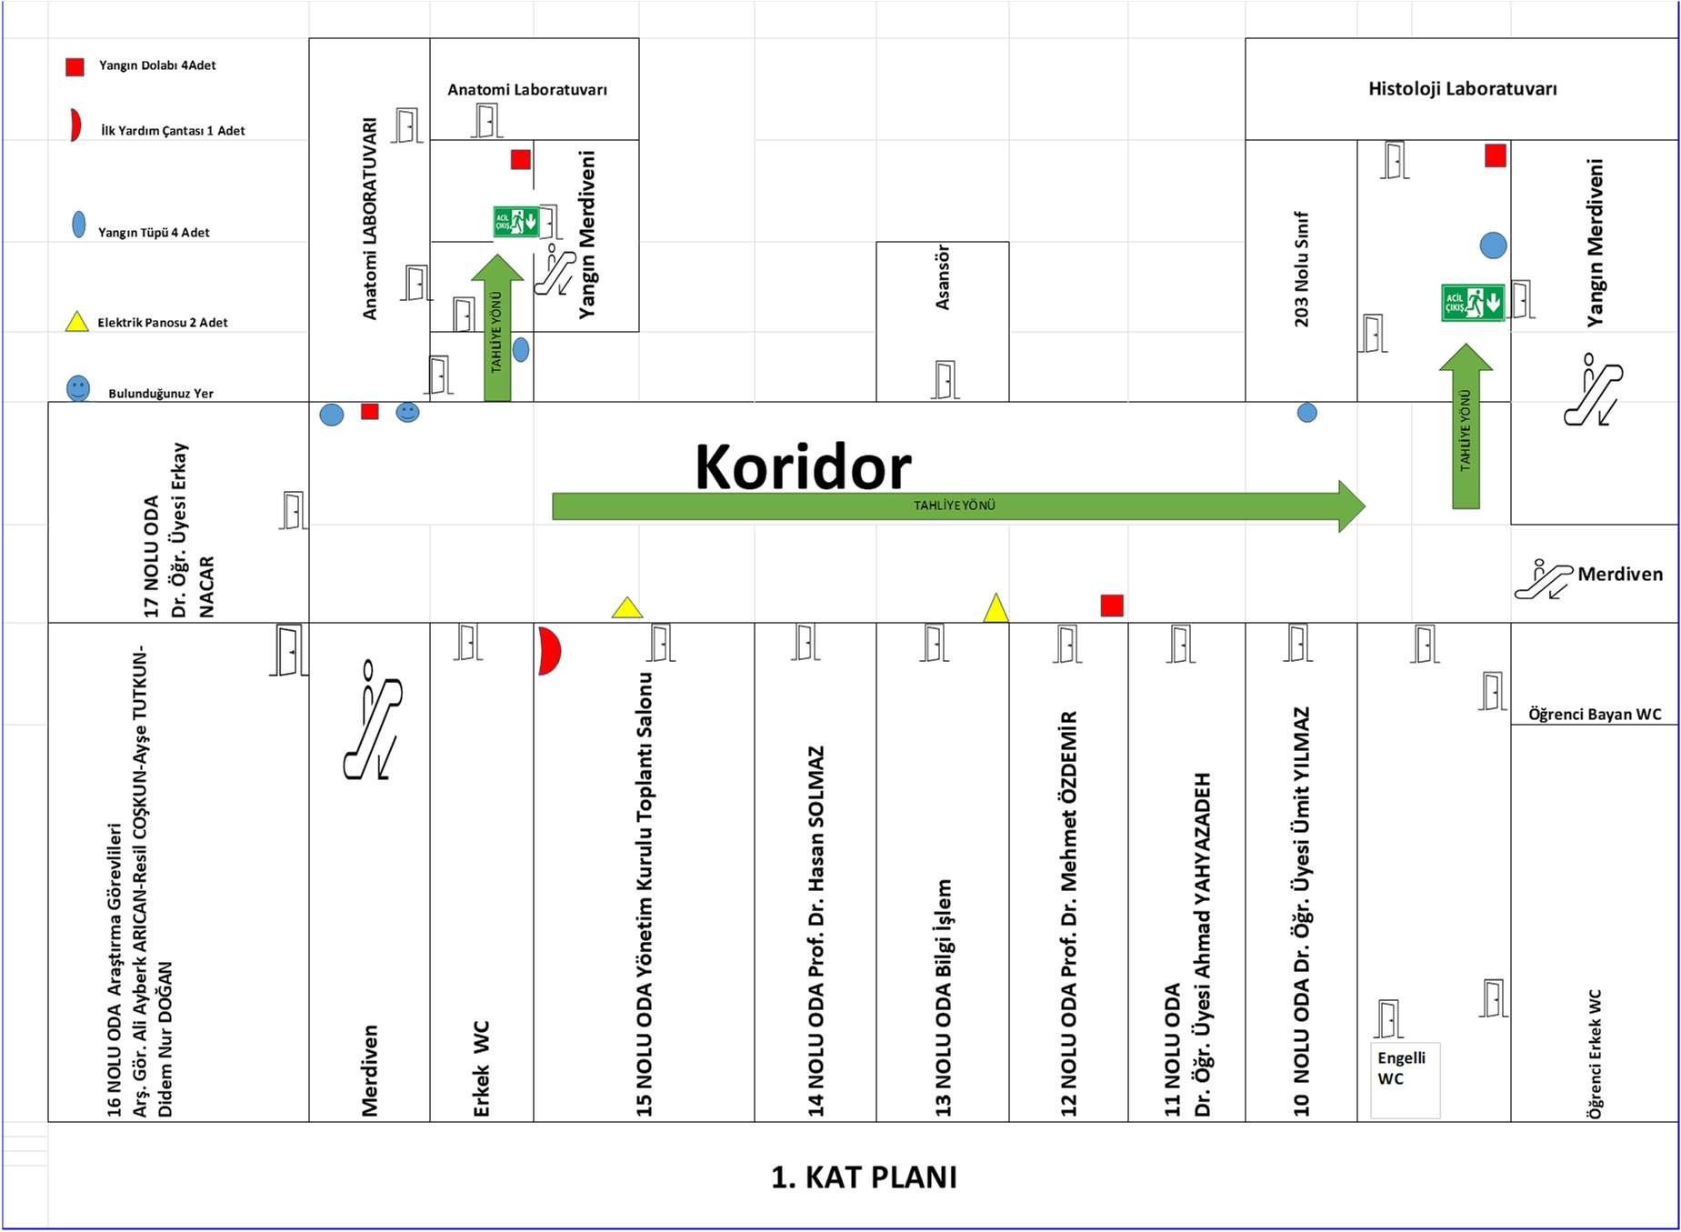

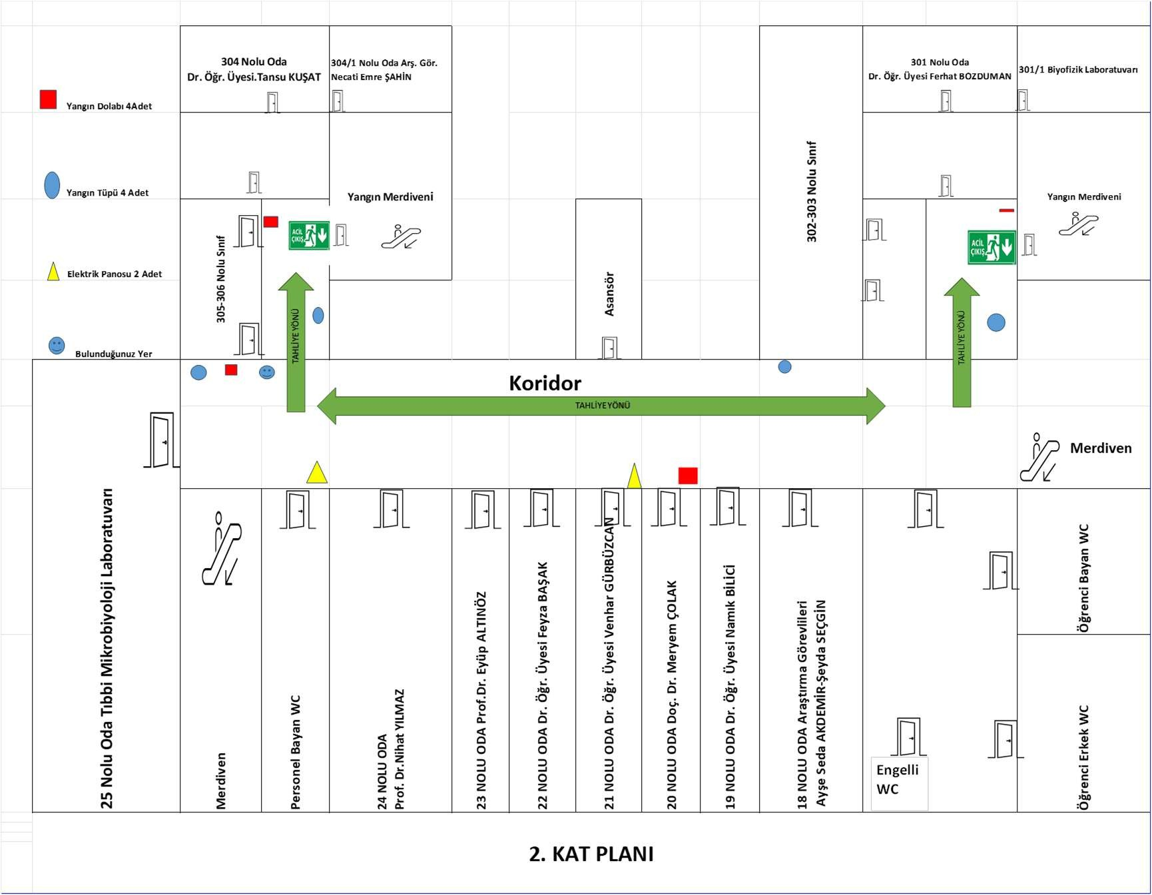

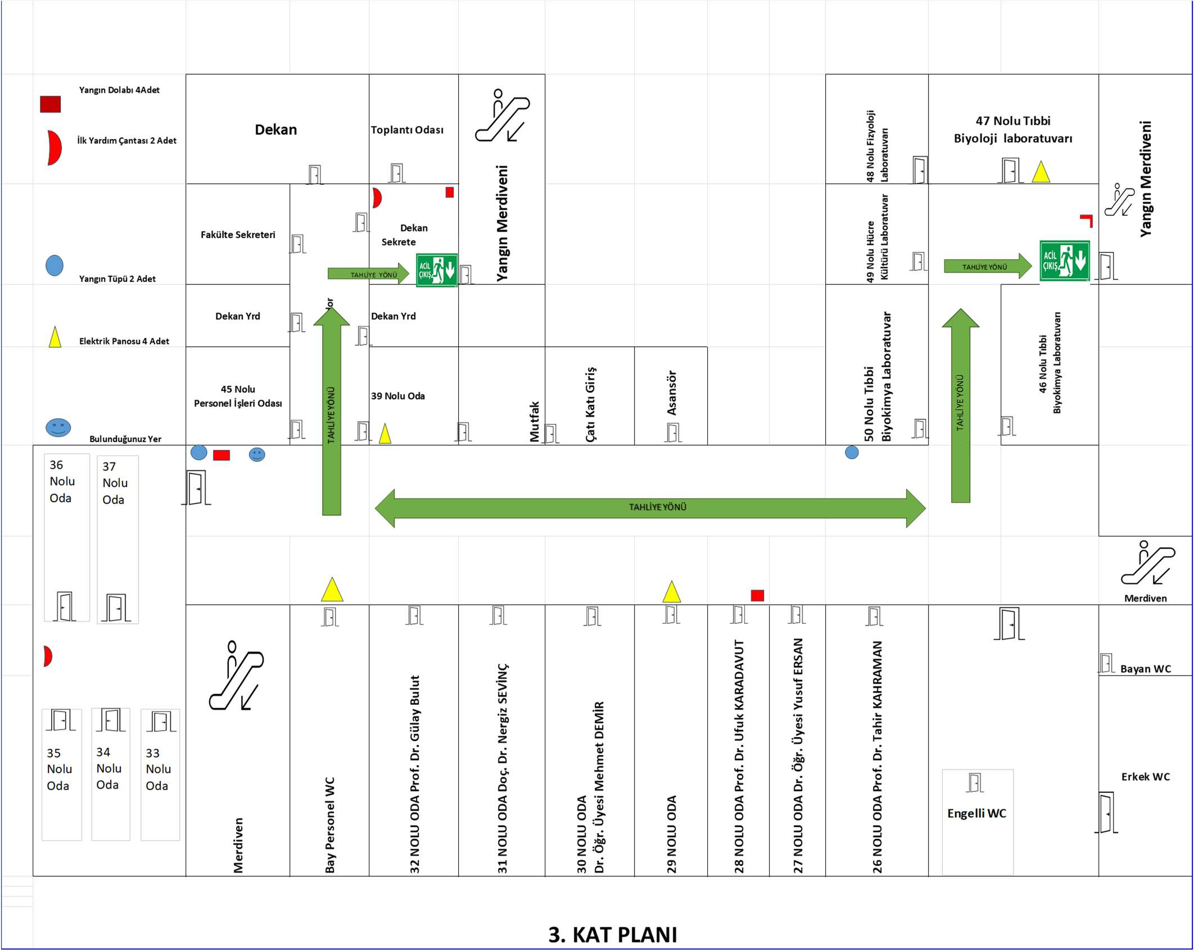

Tahliye Planı

Kaçış Yolları İle İlgili Açıklamalar
Kaçış yollarında LPG tüpü ya da benzeri hiçbir yanıcı malzeme yangına yol açabilecek tesisat veya kaçış engelleyici bir şey yoktur ve çıkışların önü açıktır. Kaçış yolu hiçbir şekilde daraltılmamaktadır. Bina sorumlusu veya güvenlik görevlileri bunu sağlamakla yükümlüdür.

Kaçış yolu: Gerçek bir kaçış unsuru bir bina veya yapının herhangi bir noktasından yer seviyesindeki caddeye kadar olan devamlı ve engellenmemiş yolun tamamıdır.
- Kaçış yolları kapsamına bir bütün olarak; oda ve diğer müstakil hacimlerden çıkışlar,
- Her kattaki koridor ve benzeri geçişler koridorlardaki acil çıkışlar ve yangın çıkışları,
- Kattan çıkışlar, binanın her iki cephesindeki yangın ve her katın koridor içlerinden geçişli acil çıkış kapıları
- Zemin kata ulaşan merdivenler,
- Zemin katta merdiven ağızlarından bu kattaki bina çıkışına giden yollar,
- Bina dışındaki güvenlik önlemleri, dâhildir.

Fakültenin Tahliye Planı

    - Acil durum halinde veya verilecek alarmla birlikte; Tahliyenin yapılacağı bina içindekilere duyurulur, Paniğe kapılmayın uyarısı yapılır.
    - Bina boşaltılırken hava akımını azaltmak için kapı ve pencereleri kapatılır ancak kilitlenmez.
    - Çalışma yerlerini telaşa kapılmadan terk edilir, yardıma muhtaç olanlara yardım edilir.
    - Çıkış yerlerine sükûnetle gidilir, gereksiz acelecilikten kaçınılır.
3.kattaki; İdari büro çalışanları, yönetim katı, toplantı salonu, öğrenciler ve öğretim üyelerimiz koridorlardaki yangın merdiveninden çıkışı sağlayabilir. Asansör asla kullanılmayacak
2.kat; Ofis çalışanları, konferans salonu, laboratuvar çalışanları, öğrenciler ve öğretim üyelerimiz koridorlardaki yangın merdiveninden çıkışı sağlayabilir. Asansör asla kullanılmayacak
1.kat; Ofis çalışanları, laboratuvar çalışanları, öğrenciler ve öğretim üyelerimiz koridorlardaki yangın merdiveninden, çıkış sağlayabilir. Asansör asla kullanılmayacak
Zemin kat; Ofis çalışanları, öğrenciler ve öğretim üyelerimiz koridorlardaki acil çıkıştan ya da girişteki ana kapılardan çıkış sağlayabilir.
Bodrum kat; Okuma Salonundaki öğrenciler acil çıkıştan ya da zemin kat girişindeki ana kapılarından çıkış sağlayabilir.
    - Tüm çalışanların ve öğrencilerin toplanmasından sonra personel sayımı ve öğrenci sayımı yapılacaktır.

ACİL TOPLANMA YERİ
Acil toplanma alanı olarak da bilinen güvenli yer, acil durumların olumsuz sonuçlarından çalışanların etkilenmeyeceği mesafede ve korunakta belirlenmiş yeri ifade eder.
Güvenli yer konusunda dikkat edilmesi gereken hususlar aşağıdaki şekilde sıralanabilir:
- İşyerinin belirlediği acil durumlardan etkilenmeyecek uzaklıkta olmalıdır.
- Tahliye olan kişilerin görebileceği şekilde bir levha ile işaretlenmiş olmalıdır.
- Kişilerin tümünün tahliye olmasından sonra izdihama mahal vermeyecek büyüklükte ve genişlikte olmalıdır.
- Acil durum planında güvenli yer, işyerinden güvenli yere gidişi gösteren krokiyle desteklenmelidir.
- Acil durum planında yer verilen bu bilgiler tahliye planına da eklenmelidir
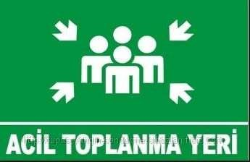
Acil toplanma Yeri Levhası

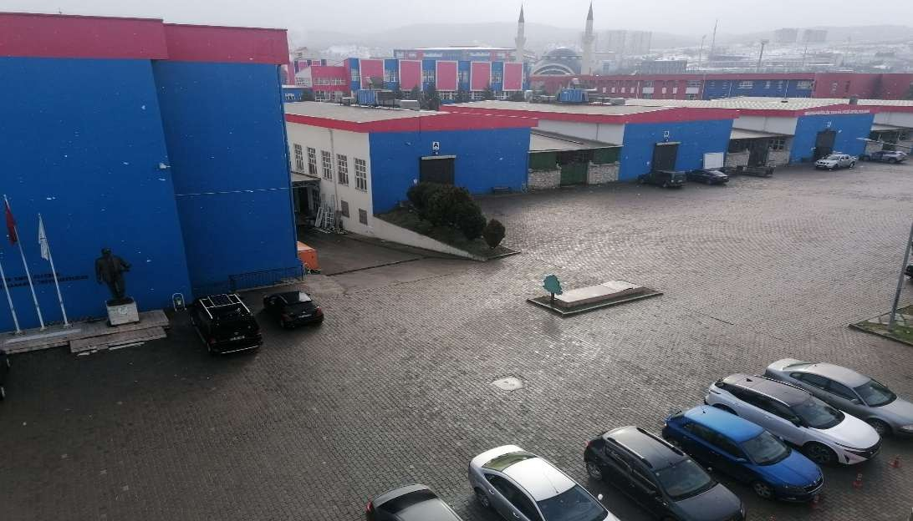
- Karabük Üniversitesi Tıp Fakültesi Dekanlığı İçin Acil Toplanma Bölgesi Tıp Fakültesi Öğrenci Girişi Önü

ACİL DURUM PLANINI GÜNCELLENMESİ

İşyerinde, belirlenmiş olan acil durumları etkileyebilecek veya yeni acil durumların ortaya çıkmasına neden olacak değişikliklerin meydana gelmesi halinde etkinin büyüklüğüne göre acil durum planı tamamen veya kısmen yenilenir. Acil durum planları; tehlike sınıfına göre çok tehlikeli, tehlikeli ve az tehlikeli işyerlerinde sırasıyla en geç iki, dört ve altı yılda bir yenilenir.

GÖREVLENDİRİLECEK ÇALIŞANLARIN BELİRLENMESİ VE KRİTERLERİ

İşyerleri, acil durumlara müdahale ve acil durumlarla mücadele için söndürme ekibi, kurtarma ekibi, koruma ekibi ve ilk yardım ekibi olmak üzere 4 ekip görevlendirmelidir. İşletmenin bulunduğu tehlike sınıfı ve çalışan sayısına göre ekiplerde görevlendirilecek kişi sayıları farklılık gösterecektir. Görevlendirilecek çalışan sayıları ile ilgili çalışan sayısı aşağıdaki tabloda verilmiştir:

Tehlike Sınıfları Tebliği Eki’nde yer alan listeye göre İşyerlerinin bulunduğu NACE kodundaki tehlike sınıfı ve çalışan sayısına göre ekiplerde görevlendireceği kişi sayıları farklılık gösterecektir. İşyerlerinde Acil Durumlar Hakkında Yönetmeliğe göre görevlendirilecek çalışan sayıları ile ilgili açıklama aşağıdaki tabloda verilmiştir.
Söndürme kurtarma ve koruma ekipleri için görevlendirilecek destek elemanı sayıları:

Tehlike Sınıfı | Çalışan Sayısı
Az tehlikeli | Her 50 çalışana kadar 1’er kişi
Tehlikeli | Her 40 çalışana kadar 1’er kişi
Çok tehlikeli | Her 30 çalışana kadar 1’er kişi

10’dan az çalışanı olan işyerinin söndürme, kurtarma ve koruma ekiplerinin tamamı için en az 1 destek elemanı görevlendirmeleri yeterlidir.
İlkyardım ekibinde belirlenecek kişi sayısı için İşyerlerinde Acil Durumlar Hakkında Yönetmeliğin 11 inci maddesinin ikinci fıkrasında Sağlık Bakanlığı’nın hazırlamış olduğu İlkyardım Yönetmeliği’ne atıfta bulunulmaktadır. 29/07/2015 tarihli ve 29429 sayılı Resmi Gazete’ de yayımlanarak yürürlüğe giren İlkyardım Yönetmeliğine göre;

Tehlike Sınıfı | Çalışan Sayısı
Az tehlikeli | Her 20 çalışan için 1 ilkyardımcı
Tehlikeli | Her 15 çalışana kadar 1 ilkyardımcı
Çok tehlikeli | Her 10 çalışana kadar 1 ilkyardımcı

10’dan az çalışanı olan ve az tehlikeli sınıfta yer alan işyerleri için bahsi geçen acil durum ekiplerinin görevlerini yapmak üzere 1 kişi görevlendirilmesi yeterli olacaktır.
İlkyardımcıların “Temel İlkyardım Eğitimi” sertifikasını profesyonel ilkyardım eğitimiyle alması ve bunun sonucunda işyerinde görevlendirilmesi gerekmektedir. Yangınla mücadele ile arama, kurtarma ve tahliye ekiplerinin eğitimleri dışarıdan aldırılabilir veya iş güvenliği uzmanı veya işyeri hekimi tarafından verilebilir. İş güvenliği uzmanı veya işyeri hekimi tarafından bu eğitimler verildiği takdirde bu durum işveren ile eğitim verenlerce imzalanarak belgelendirilir. Acil Durum Müdahale Ekibinin Kurulması:

Acil Durum Müdahale Ekibi (ADME) acil durumlara müdahale konusunda eğitilebilecek bilgiye sahip çalışanlardan oluşturulur. ADME üyelerinin seçimi (öncelikle gönüllülük esasına dayalı olarak görevlendirme suretiyle) yönetim tarafından belirlenir.

ACİL DURUM MÜDAHALE EKİBİ

GÖREVİ | ADI-SOYADI | TELEFON NO
Ekip Lideri | Dekan Hasan SOLMAZ | 03704189446
Ekip Elemanı | Dekan Yardımcısı Ufuk KARADAVUT | 03704189447
Ekip Elemanı | Dekan Yardımcısı Aybala CEBECİK ÖZCAN | 03704189448
Ekip Elemanı | Fakülte Sekreteri Hakan CEBECİ | 03704189431

Acil Durum Operasyonunun Kapsamı Ve Yönetimi Kriz Merkezinin Oluşumu Yetki Ve Sorumlulukları
Acil Durum Müdahale Ekibinin Başkanlığında Acil Durum Yönetimi Komuta Merkezi oluşturulur. Bu komuta merkezinde;
- Kurtarma Ekibi,
- Koruma Ekibi
- Söndürme Ekibi
- İlkyardım Ekipleri Sorumlularından oluşur.

ACİL DURUM EKİPLERİ ORGANİZASYON ŞEMASI

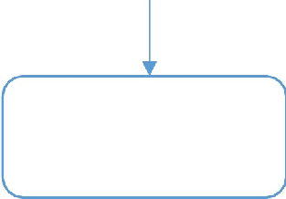






ÜST YÖNETİCİ VEYA ACİL DURUM YÖNETİM GRUBU/KRİZ MASASI EKİBİ
KURTARMA
SÖNDÜRME
İLKYARDIM
KORUMA
EKİP BAŞI EKİP ÜYELERİ
EKİP BAŞI EKİP ÜYELERİ
EKİP BAŞI EKİP ÜYELERİ
EKİP BAŞI EKİP ÜYELERİ

ACİL DURUM EKİPLERİ:

Kurtarma Ekibinin Görevleri
- Acil durumlarda can ve mal kurtarma işlerini yapmak ile görevlidir.
- Ekibin üyeleri afetten sonra toplandıkları yerden, hemen kriz merkezine intikal eder.
- Yangın merdivenlerinin giriş ve çıkış yollarının acık kalmasını sağlar
- Kriz merkezine intikal eden kurtarma ekibinden ikişer kişilik gruplar oluşturulur.
- Kurtarma yapacakları bölgeye gider.
- Afet mahallinde, mahsur kalan personel başta olmak üzere, kıymetli evrak, para, vb. malzemeyi kurtarır.
- Ekip personeli yaralıyı kurtarma ve taşıma tekniklerini çok iyi bilmelidir.
- Yangınla bağlantılı olan kapı, valfleri açıp-kapatmak, yangın mahalli civarında boşaltılması gereken yerlerdeki malzemeleri öncelik derecesine göre toplayıp, paketlemek ve güvenli bir yere nakledilmesini sağlamakla görevlidir.
- Ekip personeli, görevinin gerektirdiği kurtarma ve taşıma tekniklerini iyi bilmeli, ayrıca kurtarma teçhizatı ile araç-gereçlerini işletme riskine uygun olarak bulundurup, uygun yerlerde muhafaza etmelidir.
- İşyerlerindeki, Yaşlı, engelli, gebe çalışanlar ve kreşteki çocukların tahliyesine refakat ederler,
- Gerektiğinde kriz masasından takviye kurtarma, ilk yardım ekibi ve teknik malzeme isterler.
- Tahliye süresince tüm çalışanın koşmadan ve paniklemeden tahliye olması için yönlendirmede bulunurlar.
- Tüm görev bölgesi elden geçene kadar arama-kurtarma çalışmalarını sürdürürler
- Gerektiğinde kriz merkezi, görev yerlerini ve ekipleri değiştirebilir.

Kurtarma Ekibi
Bir ekip lideri ve ekip elemanlarından oluşmaktadır.

SIRA NO | ADI SOYADI | EKİPTEKİ GÖREVİ | İŞ TEL
1 | Prof. Dr. Mehmet ÖZDEMİR | Ekip Amiri | 0 (370) 418 92 99
2 | Doç. Dr. Nesibe YILMAZ | Ekip Amir Y. | 0 (370) 418 92 02
3 | Dr. Öğr. Üyesi Namık BİLİCİ | Ekip Personeli | 0 (370) 418 93 57
4 | Dr. Öğr. Üyesi Ferhat BOZDUMAN | Ekip Personeli | 0 (370) 418 92 82
5 | Dr. Öğr. Üyesi Yusuf ERSAN | Ekip Personeli | 0 (370) 418 90 53
6 | Dr. Öğr. Üyesi Yusuf SEÇGİN | Ekip Personeli | 0 (370) 418 92 01
7 | Dr. Öğr. Üyesi Venhar GÜRBÜZ CAN | Ekip Personeli | 0 (370) 418 92 83

Koruma Ekibinin Görevleri
- Olağanüstü hallerde (yangın, deprem, sel, sabotaj vs.) işletmelerin güvenlik tedbirlerini arttırır.
- İşyeri mahallinde araç ve personel trafiğini düzenler.
- Yardıma gelen itfaiye, ambulans ve güvenlik güçlerine (jandarma, polis) kılavuzluk eder.
- İşyeri mahallinden veya civarından tahliye edilen malzemeyi emniyetle koruma altına alır.
- Deprem gibi afetlerde artçı şoklar olabileceği için dışarı çıkanların tekrar içeri girmemelerini sağlarlar.
- Tehlikeli bölgelere veya korunması gereken yerlere emniyet şeridi çeker.
- Tehlikeli maddelerde akıntı veya sızıntı olması durumunda yayılmaması için önlem alırlar.

Koruma Ekibi
Bir ekip lideri ve ekip elemanlarından oluşmaktadır

SIRA NO | ADI SOYADI | EKİPTEKİ GÖREVİ | İŞ TEL
1 | Prof. Dr. Eyüp ALTINÖZ | Ekip Amiri | 0 (370) 418 93 09
2 | Dr. Öğr. Üyesi Feyza BAŞAK | Ekip Amir Y. | 0 (370) 418 92 35
3 | Dr. Öğr. Üyesi Necati Emre ŞAHİN | Ekip Personeli | 0 (370) 418 92 60
4 | Bilg. İşl. Regayıp GENÇTÜRK | Ekip Personeli | 0 (370) 418 91 92
5 | Bilg. İşl. Meltem ÖZEN | Ekip Personeli | 0 (370) 418 92 53
6 | Bilg İşl. Hatice OLGAÇ | Ekip Personeli | 0 (370) 418 94 45
7 | Des.Per. Hatice AFACAN | Ekip Personeli | 0 (370) 418 94 29

Söndürme Ekibinin Görevleri
Yangını ilk gören şahıs, mevcut haber verme sistemini (çan, zil, telsiz, telefon vb.) harekete geçirmekle beraber önce telefonla (112) İtfaiyeyi haberdar edecektir. Ekip, yangın durumunda derhal devreye girer. Toplanma yerinde toplanırlar. Yangın yeri amiri ve/veya ekip başının talimatlarıyla yangına müdahale eder. Ekip üyeleri işletmeyi, yangın risklerini ve yangın söndürme malzemelerinin yerini iyi bilmelidir.

Ekip Başı:
Kargaşa ve paniğe izin vermeden, ekibini sevk ve idare ederek yangına müdahaleyi sağlatır. Ekip başı, yanma ürünlerini ve yangın yerindeki tehlikeleri iyi bilmelidir. Yangın ihbarı olduğunda, yanan yerdeki yangına, hangi söndürücü ile nereden müdahale edileceğini söylemeli ve uygulatmalıdır.

Ekip Personeli:
Yangın Müdahale Ekipleri kullanması gereken araç-gereçleri alarak derhal olay yerine hareket edeceklerdir. Yangın mahallinde ise her ekip kendi görevini yapacaktır. İtfaiye gelinceye kadar yangın mahalline gelerek yangının ne tür bir yangın olduğunu belirleyip uygun yangın söndürücüler kullanılarak yangını söndürmeye veya kontrol altına almaya çalışmaktır.
- Yangın çıktığını öğrenir öğrenmez ekip başı yangını itfaiyeye ve ilgili kişilere en kısa zamanda telefonla haber verir ve itfaiyeye yangın yerini tam adresini çıkış saatini ve yangının türünü bildirir.
- Yangın haberi ulaştığında, yangın yerine gelerek yangının ne tür yangın olduğunu belirleyerek iş yerindeki yangın söndürme malzemelerini kullanarak yangını söndürmeye ve kontrol altına almaya çalışır.
- Yangın içerisinde kalmış herhangi bir canlı belirlediklerinde arama, kurtarma ve tahliye ekibine bildirerek kurtarılmasını sağlar.
- İtfaiye ekibi geldikten sonra söndürme çalışmaları itfaiye ekibine bırakılır, yalnızca yardım istendiği durumlarda itfaiye ekibine yardımcı olunur.
- Yangın bölgesinin çevresini güvenlik şeritleriyle çevirerek, ilgisiz şahısların yangın bölgesine girmesini engeller.
- Gelecek itfaiye ve ambulans araçlarına yardımcı olmak amacıyla güzergâh üzerindeki araçların ve diğer engellerin kaldırılmasını sağlayarak yol gösterir.
- Yangın söndürüldükten sonra çevre güvenlik önlemlerini sürdürerek yangın yerinin temizlenmesini sağlanması ve diğer ekiplerle birlikte yangının çıktığı yer, çıkış nedeni, yangın söndürme çalışmaları, yangın sonrası maddi hasar ve diğer kayıplarla ilgili belirlenmesi ve rapor hazırlaması hususlarında yardımcı olur.

Söndürme Ekibi
Bir ekip lideri ve ekip elemanlarından oluşmaktadır.

SIRA NO | ADI SOYADI | EKİPTEKİ GÖREVİ | İŞ TEL
1 | Prof. Dr. Hikmet KELEŞ | Ekip Amiri | 0 (370) 418 94 46
2 | Doç. Dr. Ümit YILMAZ | Ekip Personeli | 0 (370) 418 92 02
3 | Dr. Öğr. Üyesi Mehmet DEMİR | Ekip Personeli | 0 (370) 418 93 62
4 | Dr. Öğr. Üyesi Abdullah Yücel BABA | Ekip Personeli | 0 (370) 418 94 46
5 | Bilg. İşl. Fatma CAN | Ekip Personeli | 0 (370) 418 92 59
6 | Bilg. İşl. İbrahim DORUKBAŞI | Ekip Personeli | 0 (370) 418 91 92
7 | Bilg. İşl. Ahmet KASAP | Ekip Personeli | 0 (370) 418 94 65

İlk Yardım Ekibinin Görevleri
Görevi, afet anında işyeri mahallinde yaralanan kişilere ilk yardım yapmak ve en yakın sağlık merkezine ulaştırılmalarını sağlamaktır. Öncelikle yangında boğulma, kanama ve kırıklar konusundaki ilk yardım teknikleri, ekipte görevli her personel tarafından çok iyi bilinmelidir.
- Tahliye süresince tüm çalışanların koşmadan ve paniklemeden tahliye olması için yönlendirmede bulunurlar.
- Ana toplanma alanına, ilk yardım malzemelerini getirerek yaralılara müdahale ederler.
- Yürüyebilen yaralıları ilk yardım merkezine götürür, yürüyemeyecek durumda olan yaralılar için kriz merkezine haber verirler. Yaralılarla ilgilenir, hastaneye sevk edilmesi gereken yaralıları saptar, kriz merkezi ile ilişkiye girerler.

İlkyardım Ekibi
Bir ekip lideri ve ekip elemanlarından oluşmaktadır.

SIRA NO | ADI SOYADI | EKİPTEKİ GÖREVİ | İŞ TEL
1 | Doç. Dr. M. Kamil TURAN | Ekip Amiri | 0 (370) 418 93 40
2 | Doç. Dr. Nergiz SEVİNÇ | Ekip Personeli | 0 (370) 418 92 24
3 | Dr. Öğr. Üyesi Serap ARSLAN | Ekip Personeli | 0 (370) 418 92 37
4 | Dr. Öğr. Üyesi Tansu KUŞAT | Ekip Personeli | 0 (370) 418 91 13
5 | Arş. Gör. Ayşe Seda AKDEMİR | Ekip Personeli | 0 (370) 418 90 11
6 | Arş. Gör. Şeyda SEÇGİN | Ekip Personeli | 0 (370) 418 90 11
7 | Bil. İşl. Neslihan KORKUT | Ekip Personeli | 0 (370) 418 92 53

ÇALIŞANLARIN BİLGİLENDİRİLMESİ VE EĞİTİMİ

Tüm çalışanlar acil durum planları ile arama, kurtarma ve tahliye, yangınla mücadele, ilkyardım konularında görevlendirilen kişiler hakkında bilgilendirilir ve bu konuda eğitim almaları sağlanır. İşe yeni alınan çalışana, iş sağlığı ve güvenliği eğitimlerine ilave olarak acil durum planları ile ilgili bilgilendirme yapılmalıdır. Acil durumlarda yapılması gerekenlerin öğretildiği aktiviteler düşünüldüğünde tatbikat da bu konuda önemli bir öğrenme unsuru olacaktır.

Personel Eğitimlerinin Düzenlenmesi:
Personelin afetler konusunda eğitimi ve bu eğitimlerin uygun ve yeterli materyal ile desteklenmesi hazırlık çalışmalarının önemli bir bölümüdür.
Fakülteniz düzenlenecek eğitimler şu şekilde gruplandırılmaktadır.

Genel Afet Bilincine Yönelik Eğitimler:
Örneğin tüm personele temel afet bilinci ve Yapısal olmayan tehlikelerin azaltılması (YOTA) farkındalık eğitimi, yöneticilere afet farkındalık eğitimi gibi,

Teknik Eğitimler:
Örneğin uygulayıcı bir grup personele verilecek yapısal olmayan tehlikelerin azaltılması (YOTA) uygulama eğitimi, kimyasal, biyolojik, radyolojik ve nükleer tehlike eğitimleri gibi,

Rutin Eğitimlere Afet Modüllerinin Eklenmesi:
Örneğin personelin oryantasyon ya da hizmet içi eğitimlerine acil durum eylem planı, deprem, yangın sel vb. eğitimlerin modül olarak eklenmesi gibi

ACİL DURUMUN FARK EDİLMESİ
İşyerinde herhangi bir acil durum oluşması durumunda öncelikle yukarıda belirlenen acil durum yöntemlerine göre hareket edilecektir.
Eğer acil durum yangın ise yangını ilk gören şahıs, mevcut haber verme sistemini (çan, zil, telsiz, telefon vb.) harekete geçirmekle beraber önce telefonla (112) belediye itfaiyesini haberdar edecektir. Yangın haberini alan, her ekip kendi görevini yapacaktır.
Belirlenen acil durumlar haricinde herhangi bir olay gelişmesi halinde Olayı fark eden personel, panolardaki Acil Durum Ekipleri Listesinde belirtilen Acil Durum Ekip Liderini arayarak, kısaca olayın tanımını yapar ve olayın yerini bildirir. Acil Durum Ekip Liderine ulaşılamaması durumda ise diğer ekip başlarına haber verilir.

ÖNLEMLERİN KONTROLÜ

Yukarıdaki tüm önlemlerin takip ve kontrolleri yapılacaktır. Yukarıda belirtilen tüm önlemler kayıt altına alınacak ve kampüsümüzdeki yüksekokul sekreteri ve sivil savunma gönüllüsünün kontrolü ve sorumluluğundadır

ZARAR AZALTMA VE HAZIRLIK ÇALIŞMALARI VE PLANLAMA
Afetlerde zarar azaltma çalışmaları afet yönetiminin en temel hedefi durumundadır. Doğal ve başka nedenli afetler sonucunda oluşabilecek zararların önceden alınacak tedbirler neticesinde en aza indirilmesi amaçlanmaktadır.
Fakültemiz binası 3 Katlı bağımsız bir blok üzerinde, 2006 yılında Karabük Üniversitesi Tıp Fakültesi olarak faaliyete geçmiştir. Deprem dayanıklılık testi için 16.12.2020 tarihinde sözleşme imzalanmış 25.01.2021 tarihinde deprem yönetmeliğine uygun hale getirilmiştir.

YAPISAL OLMAYAN TEHLİKELERİ AZALTMA (YOTA) ÇALIŞMALARI
YOTA çalışmaları kapsamında; fakültemizdeki tüm dolaplar sabitlenmesi planlanmıştır. Raf üstündeki makinelerin depremde düşmeleri olasılığına karşı kemerle sabitlenecektir. Su baskınları ve selde olası riskler ve tedbirleri planlanmıştır.

ACİL DURUMLARDA İRTİBAT KURULARAK YARDIM İSTENECEK KURULUŞLAR

TÜM ÇAĞRILAR | 112
FAKÜLTE | 0370 418 94 46
FAKÜLTE EKİP AMİRİ (Prof. Dr. Hasan SOLMAZ) | 0370 418 94 46
KARABÜK İL EMNİYET MÜDÜRLÜĞÜ | 0370 424 11 15
KARABÜK AFAD | 0370 442 28 90
KARABÜK EĞİTİM ve ARAŞTIRMA HASTANESİ | 0370 415 80 00

DÖKÜMANTASYON VE E- KAYITLAR

Acil durum planının içeriği asgari aşağıdaki başlıklardan oluşur.
- İşyerinin unvanı, adresi ve işverenin adı,
- Hazırlayanların adı, soyadı ve unvanı,
- Hazırlandığı tarih ve geçerlilik tarihi,
- Belirlenen acil durumlar,
- Alınan önleyici ve sınırlandırıcı tedbirler,
- Acil durum müdahale ve tahliye yöntemleri,
- Acil durumlar için belirlenmiş “güvenli yer”,Aşağıdaki unsurları içeren işyerini veya işyerinin bölümlerini gösteren kroki:

- Yangın söndürme amaçlı kullanılacaklar da dâhil olmak üzere acil durum ekipmanlarının bulunduğu yerler,
- İlkyardım malzemelerinin bulunduğu yerler,
- Kaçış yolları, toplanma yerleri ve bulunması halinde uyarı sistemlerinin de yer aldığı tahliye planı,
- Görevlendirilen çalışanların ve varsa yedeklerinin adı, soyadı, unvanı, sorumluluk alanı ve iletişim bilgileri,
- İlk yardım, acil tıbbi müdahale, kurtarma ve yangınla mücadele konularında işyeri dışındaki kuruluşların irtibat numaraları

Acil durum planının sayfaları numaralandırılarak; hazırlayan kişiler tarafından her sayfası paraflanıp, son sayfası imzalanır ve söz konusu plan, acil durumla mücadele edecek ekiplerin kolayca ulaşabileceği şekilde işyerinde saklanır. Acil durum planı kapsamında hazırlanan kroki bina içinde kolayca görülebilecek yerlerde asılı olarak bulundurulur.

Kayıt | Saklama Süresi | Saklama Yeri | Sorumlu
Acil durum ekipmanların kontrol kayıtları | 3 yıl | Dosya | İş sağlığı ve güvenliği birimi ve acil durum ekipleri
Acil durum tatbikatlarının kayıtları | 3 yıl | Dosya | İş sağlığı ve güvenliği birimi ve acil durum ekipleri
İş sağlığı ve güvenliği kurulu toplantı tutanakları | 3 yıl | Dosya | İş sağlığı ve güvenliği birimi ve acil durum ekipleri
Acil durumların kayıtları | 10 yıl | Dosya | İş sağlığı ve güvenliği birimi ve acil durum ekipleri
Kaza kayıtları | 20 yıl | Dosya | Personel ve İş Sağlığı ve güvenliği birimi,

ACİL DURUM TATBİKATI

- Acil durumlara hazırlık için yılda en az bir defa Acil Durum Tatbikatı yapılmalıdır.
- Tatbikatla ilgili, tatbikatın öncesinde ve sonrasında yapılan çalışmalarla acil durumlara hazırlık açısından var olan eksiklikler giderilerek düzeltici önleyici faaliyetler gerçekleştirilir. Ayrıca, çalışanlar tatbikatlar ile acil durumların bir provasını gerçekleştirerek olası bir acil duruma hazırlıklı olacaklardır.
- Acil durumlara hazırlığın bir uygulaması olarak tatbikat, senaryo belirleme, haberli ve habersiz yapılması unsurlarından oluşur.
- Eksikliklerin giderilmesi amacıyla tatbikatlarda video çekimi faydalı olacaktır.
- Yangın, deprem, sabotaj, sel, gaz kaçağı ve benzeri risklerde Tıp Fakültesi Dekanlığının talimatı doğrultusunda, hizmet binasının tümü ya da ihtiyaç duyulan bölümündeki görevli personel, öğrenciler ve diğer şahıslar acil çıkış planlarında belirtilen acil çıkış kapılarını kullanılarak birinci öncelikle tahliye edilecektir.
- İkinci öncelikle de kurtarılması gereken tıbbi cihazlarla diğer araç, gereç, malzeme ve dokümanlar kendi içindeki öncelik sıralarına uygun olarak, aynı tahliye kanalları kullanılarak kurtarılacaktır.
- Tahliye yapılacak binada bulunanlara duyuru yapılıp, paniğe kapılmamaları uyarısı sıkça tekrarlanır. Bu duyuru ve yol göstermede ayrıca, tahliye koridorları, tahliye merdivenleri, kapılar ve kaçış yönleri ses ve işaretlerle belirtilir.

- Yangın kurtarmada görevli elemanlar acil durumda girişleri kontrol edecekler, acil durum kalkıncaya kadar binaya girişe izin vermeyeceklerdir.
- Alarm sesi duyulunca bina hemen boşaltılmalıdır.
- Tüm bölümlerde çalışanlar çalışmaları durdurup çalışan cihazları kapattıktan sonra binayı terk etmelidir.
- Bölümler boşaltılırken kapı ve pencereler kilitlenmeden kapatılır.
- Yangın, deprem anında asansörler kullanılmaz.
- Tahliye edilenlerin toplanma alanında toplanması sağlanır.
- Binanın tüm katlarındaki tahliye sorumluluğu, yangın anında o kattan sorumlu olan ekip görevlisine aittir.
- Tahliye işlemleri, servis amirlerinin yönetiminde ve öteki personelin de desteği alınarak, planlı bir şekilde yürütülür.
- Tahliyeden sorumlu kişiler birimdeki herkesin binayı terk ettiğinden emin olduktan sonra binayı terk etmelidir.
- Toplanma noktasında toplanılır.
- Alarmı çalan kontrol noktasına rapor verecektir.
- Bölümlerde olup da toplanma yerinde olmayan kişiler hemen bina emniyet sorumlusuna rapor edilmelidir.
- Çıkış yolları açık tutulur.
- Alarm duyulduktan sonra kurtarma birimi, teknik elemanlar, kapıcılar, itfaiye gelinceye kadar gerekli önlemleri alırlar.
- İtfaiye geldikten sonra yangınla ilgilenme sorumluluğu itfaiyeye geçer, fakat idarecileri, teknik elemanlar ve yangını haber veren ya da çıkartan kişi veya kişiler bilgi vermek üzere kontrol noktasında olmalıdırlar.
- Asansörler çalışır vaziyette olsa bile tahliye için kullanılmayacak, çok zorunlu olması halinde kontrollü olarak sadece çok ağır yarılar için geçici kullanılacaktır.
- Tahliye edilecek personel, öğrenci ve diğer şahısların tahliyesi ile kurtarılan malzemeler Tıp Fakültesi Dekanlığının talimatı doğrultusunda, fakülte bahçesi açık alanlarına yerleştirilecek ve bu yerlerin korunması ile güvenlikleri, güvenlik personelince sağlanacaktır.
- Tahliye sorumluları, kendi sorumluluğunda bulunan yerlerin tahliyesinde, güvenlik personelinin yararlanılarak tahliye işlemlerini bizzat sağlayacaklardır, farklı uygulama gerektiren durumlar için fakülte dekanından alacakları talimata göre hareket edeceklerdir.

- ACİL DURUM TATBİKAT FORMU

İşyeri Adı /Unvanı |  |  | :
Tatbikat Adı |  |  | : |  |  |  |  |  | Tatbikat Tarihi |  |  | :
Tatbikat Türü
Tatbikata Katılım Sayıları
Katılan Kişi Sayısı |  |  |  |  | :
Toplanma Yerindeki Sayım Sonucu |  |  |  |  | :
Tatbikat Süreleri
Başlangıç Saati |  |  |  |  |  | :
Bitiş Saati |  |  |  |  |  | :
Tatbikat Konumu (alan, bina, işleri bölümü vs.)
Tatbikatın Amacı
Tatbikat Sonrası Değerlendirme
Tatbikat esnasında doğru yapılanlar
Tatbikat esnasında yanılış yapılanlar
Çıkan sonuçlar
Tatbikatı Yürüten |  |  |  |  |  |  |  | Tatbikatı Onaylayan (İşveren/İşveren Vekili)
Adı Soyadı | : |  |  |  |  |  |  | Adı Soyadı |  | :
Unvanı | : |  |  |  |  |  |  | İmza |  | :
İmza | : |  |  |  |  |  |  |  |  | :

- ACİL DURUM TUTANAĞI

Acil durumun türü
Olay yeri
Olay çıkış tarihi ve saati
Olayın çıkış sebebi
Acil durumdan etkilenen | Personel | Hafif yaralı |  |  | Ağır yaralı |  |  | Ölü
Acil durumdan etkilenen | Ekipman sayısı | Tamir olacak |  |  | Hurdaya ayrılacak
Müdahale türü
Dışarıdan herhangi bir destek alındı mı? | Evet Hayır Açıklama:
Yapılan müdahaleler ve alınan tedbirler
Olay bitiş tarihi ve saati
İşbaşı tarihi ve saati
Değerlendirme
Tutanağı hazırlayan |  |  | İmza

ACİL DURUM AKIŞ ŞEMALARI

- DEPREM İŞ AKIŞ ŞEMASI

ACİL DURUM PLANI
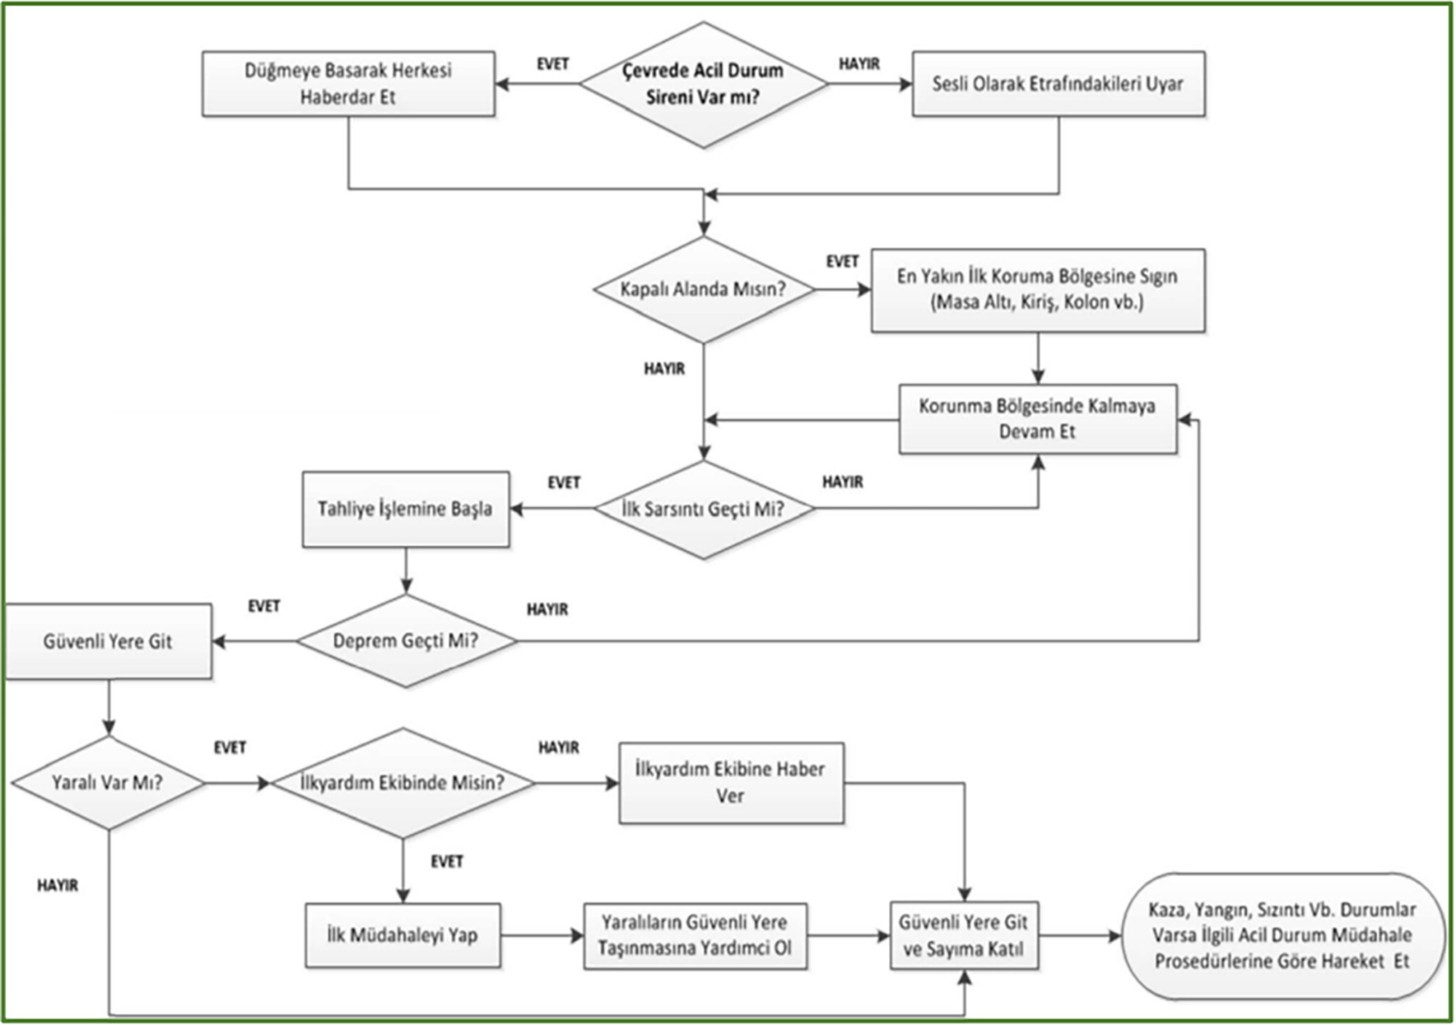

- İŞ KAZASI İŞ AKIŞ ŞEMASI
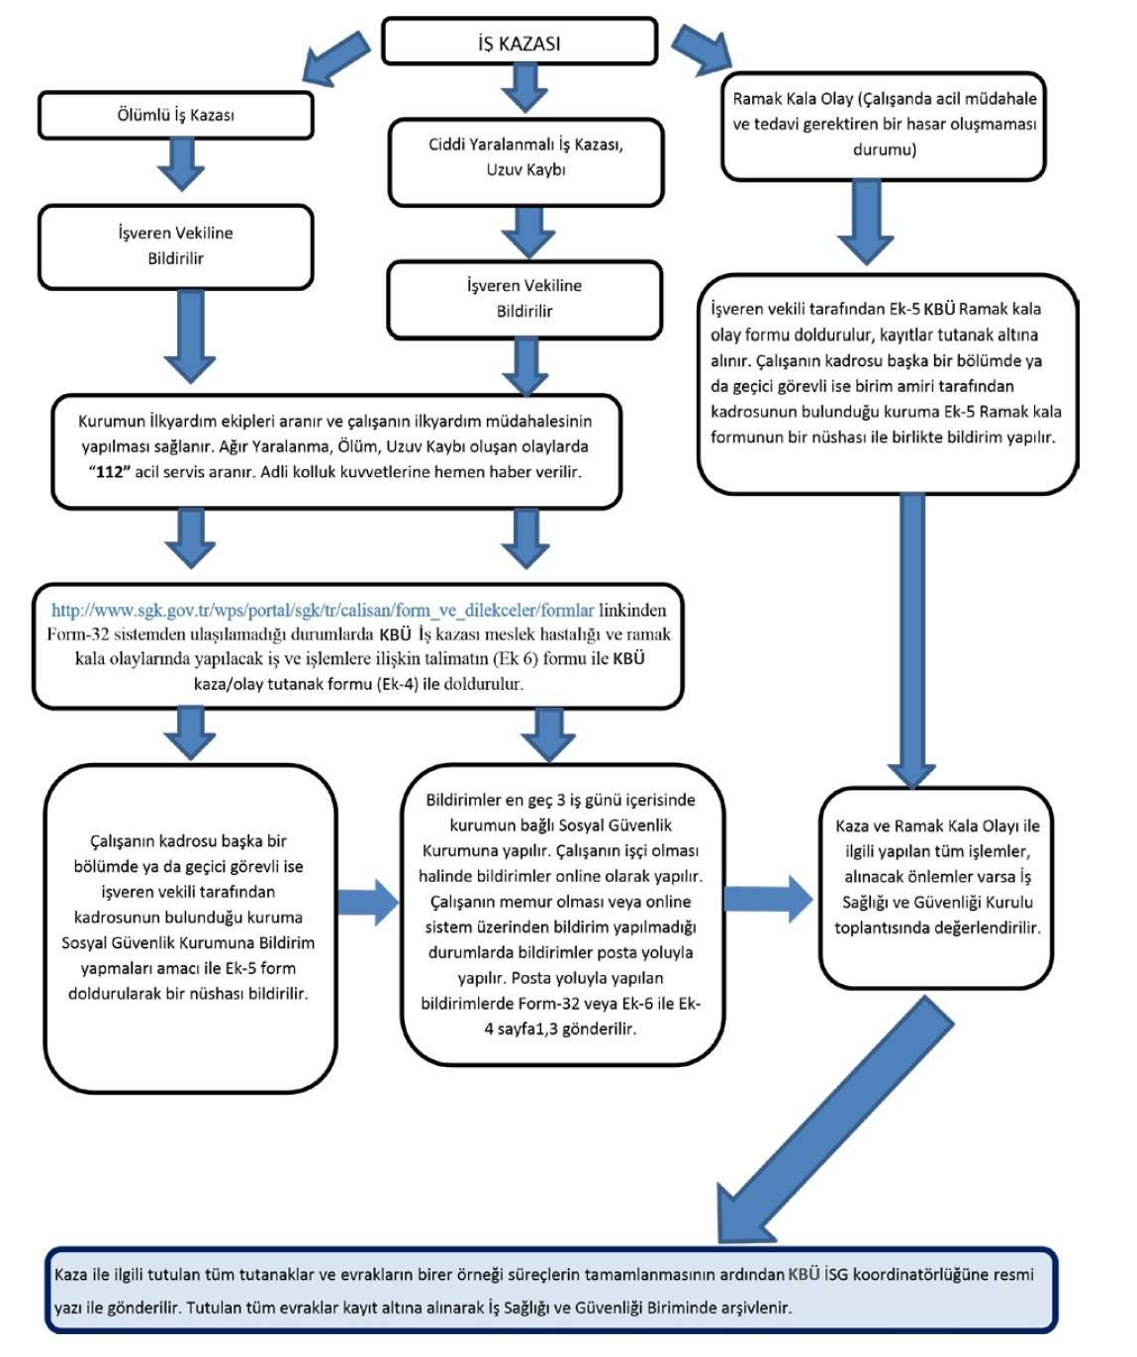

- YANGIN OLAYI İŞ AKIŞ ŞEMASI

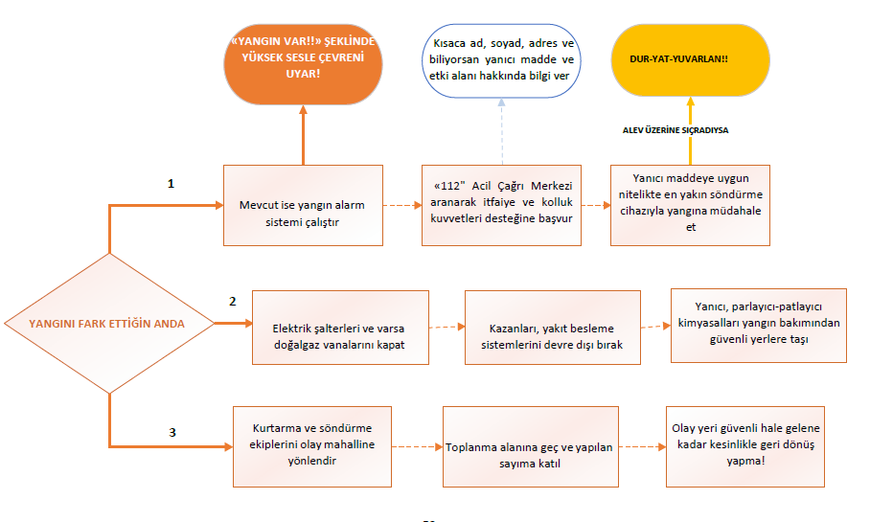

- TERÖR OLAYI İŞ AKIŞ ŞEMASI

TERÖR OLAYI



GÜVENLİĞE BİLGİ VERİLİR
BU ACİL DURUM POLİSE DERHAL BİLDİRİLİR
AŞAĞIDA VERİLEN KONULARDA BİLGİ TOPLANARAK İLETİLİR;
- NE OLUYOR?
- NEREDE OLUYOR?
- KİMLER TARAFINDAN YAPILIYOR?
- ŞÜPHELİLERİN GÖRÜNÜMÜ VE GİYSİLERİ HAKKINDA BİLGİ
- VARSA KULLANILAN SİLAH
GEREKİYORSA DİĞER DEVLET EMNİYET BİRİMLERİNE HABER VER

SABOTAJ İŞ AKIŞ ŞEMASI

SABATOJ ACİL DURUM PLANI











SABOTAJ ŞEKLİNİ BELİRLEME

YANGIN PATLAYICI MADDE
MEKANİK BAKTERİYEL
/ KİMYASAL
FİKRİ/ PSİKOLOJİK

ÖZEL GÜVENLİK GÖREVLİLERİNE HABER VER

112 ACİL SERVİS VE İTFAYEYE HABER VER

CAN GÜVENLİĞİĞNİ TEHLİKEYEYE ATMADAN KAMPÜS ÇEVRESİNİ GÜVENCEYE AL

KAMPÜS SAHASINI AYDINLAT

GİRİŞ ÇIKIŞ KAPILARINI KONTROL ALTINDA TUT

GEREKTİĞİNDE YANGIN, SIZITI VE DİĞER ACİL DURUM PLANLARINDAN YARARLAN

- ZEHİRLENMELER ACİL DURUM PLANI







ZEHİRLENME
SİNDİRİM YOLU İLE OLAN HAP İLE ZEHİRLENME (İNTAHAR AMAÇLI, BİLİNÇSİZCE) VAR MI?
EVET
İLGİLİLERE HABER VER
HASTANEYE KALDIR. MÜMKÜNSE İÇTİĞİ HAPI YANINA AL

112’ Yİ ARA HASTANEYİ KALDIR

- ACİL DURUM İLK YARDIM İŞ AKIŞ ŞEMASI








KAZAZEDEYE DOKUNMADAN ÖNCE YALITKAN BİR MADDE İLE AKIMI KES.
YOK
KAZAZEDENİN HAYATSAL FALİYETLERİNİ KONTROL ET.
İLK YARDIM UYGULA
KIRIK VE BENZERİ YARALANMALAR OLUP OLMADIĞINA BAK.
KAZAZEDEYİ SICAK TUT VE ÜZERİNİ ÖRT.
KAZAZEDEYİ YERİNDEN OYNATMA VE
112’Yİ ARA

- PARLAMA/PATLAMA OLAYI İŞ AKIŞ ŞEMASI

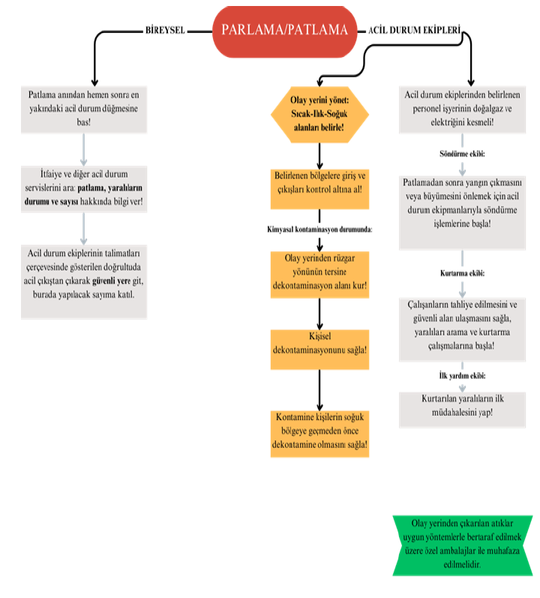

- TEHLİKELİ KİMYASAL MADDE YAYILIMI MÜDAHELE ŞEMASI
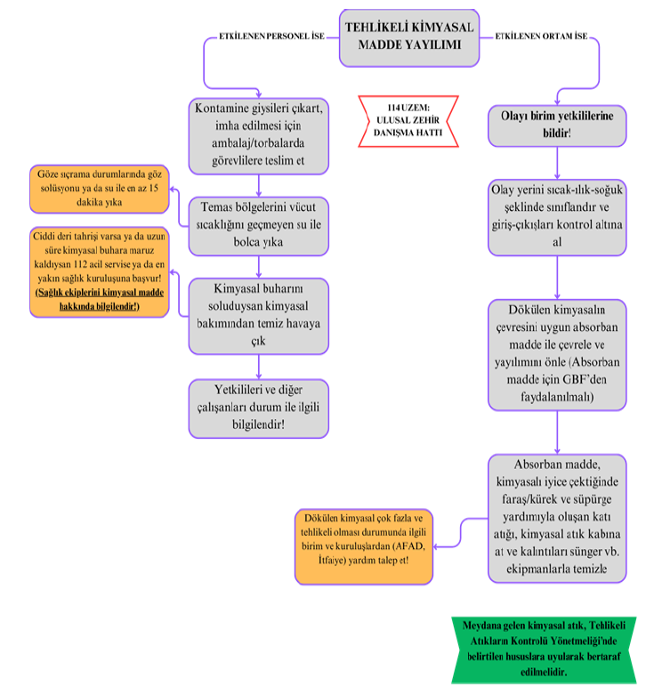

- SEL SU BASKINI İŞ AKIŞ ŞEMASI

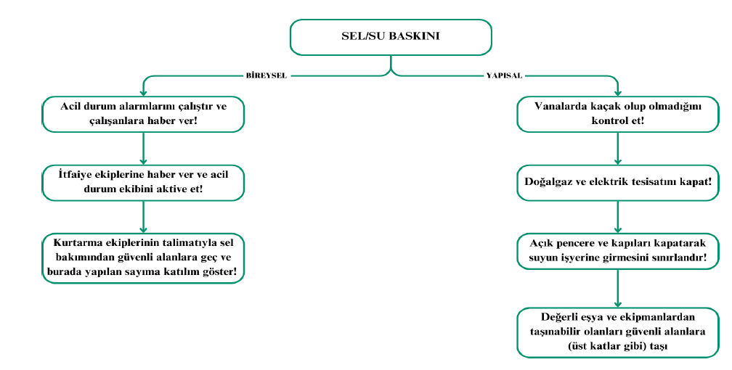

- ELEKTRİK ÇARPMASI İŞ AKIŞ ŞEMASI




KAZAZEDEYE DOKUNMADAN ÖNCE YALITKAN BİR MADDE İLE AKIMI KES.
MAVİ KOD VER
İLK YARDIM UYGULA
ELEKTRİK ÇARPMASI

KIRIK VE BENZERİ YARALANMALAR VAR İSE
KAZAZEDEYİ SICAK TUT VE ÜZERİNİ ÖRT.
KAZAZEDEYİ YERİNDEN OYNATMA

AMBULANS İLE EN YAKIN SAĞLIK KURULUŞUNA ULAŞTIR

